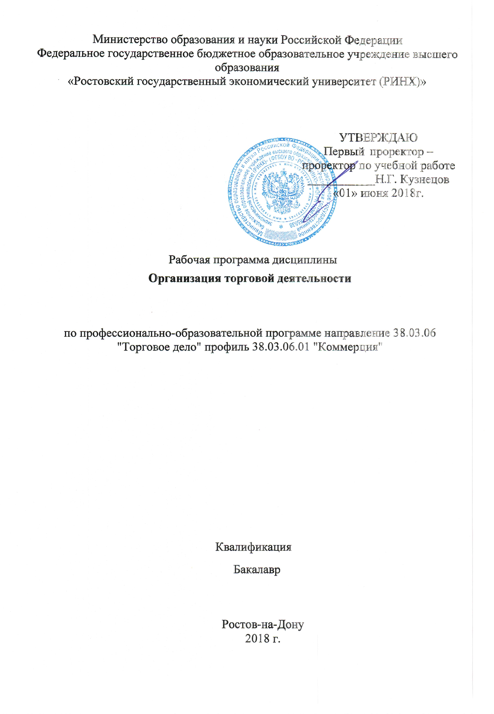

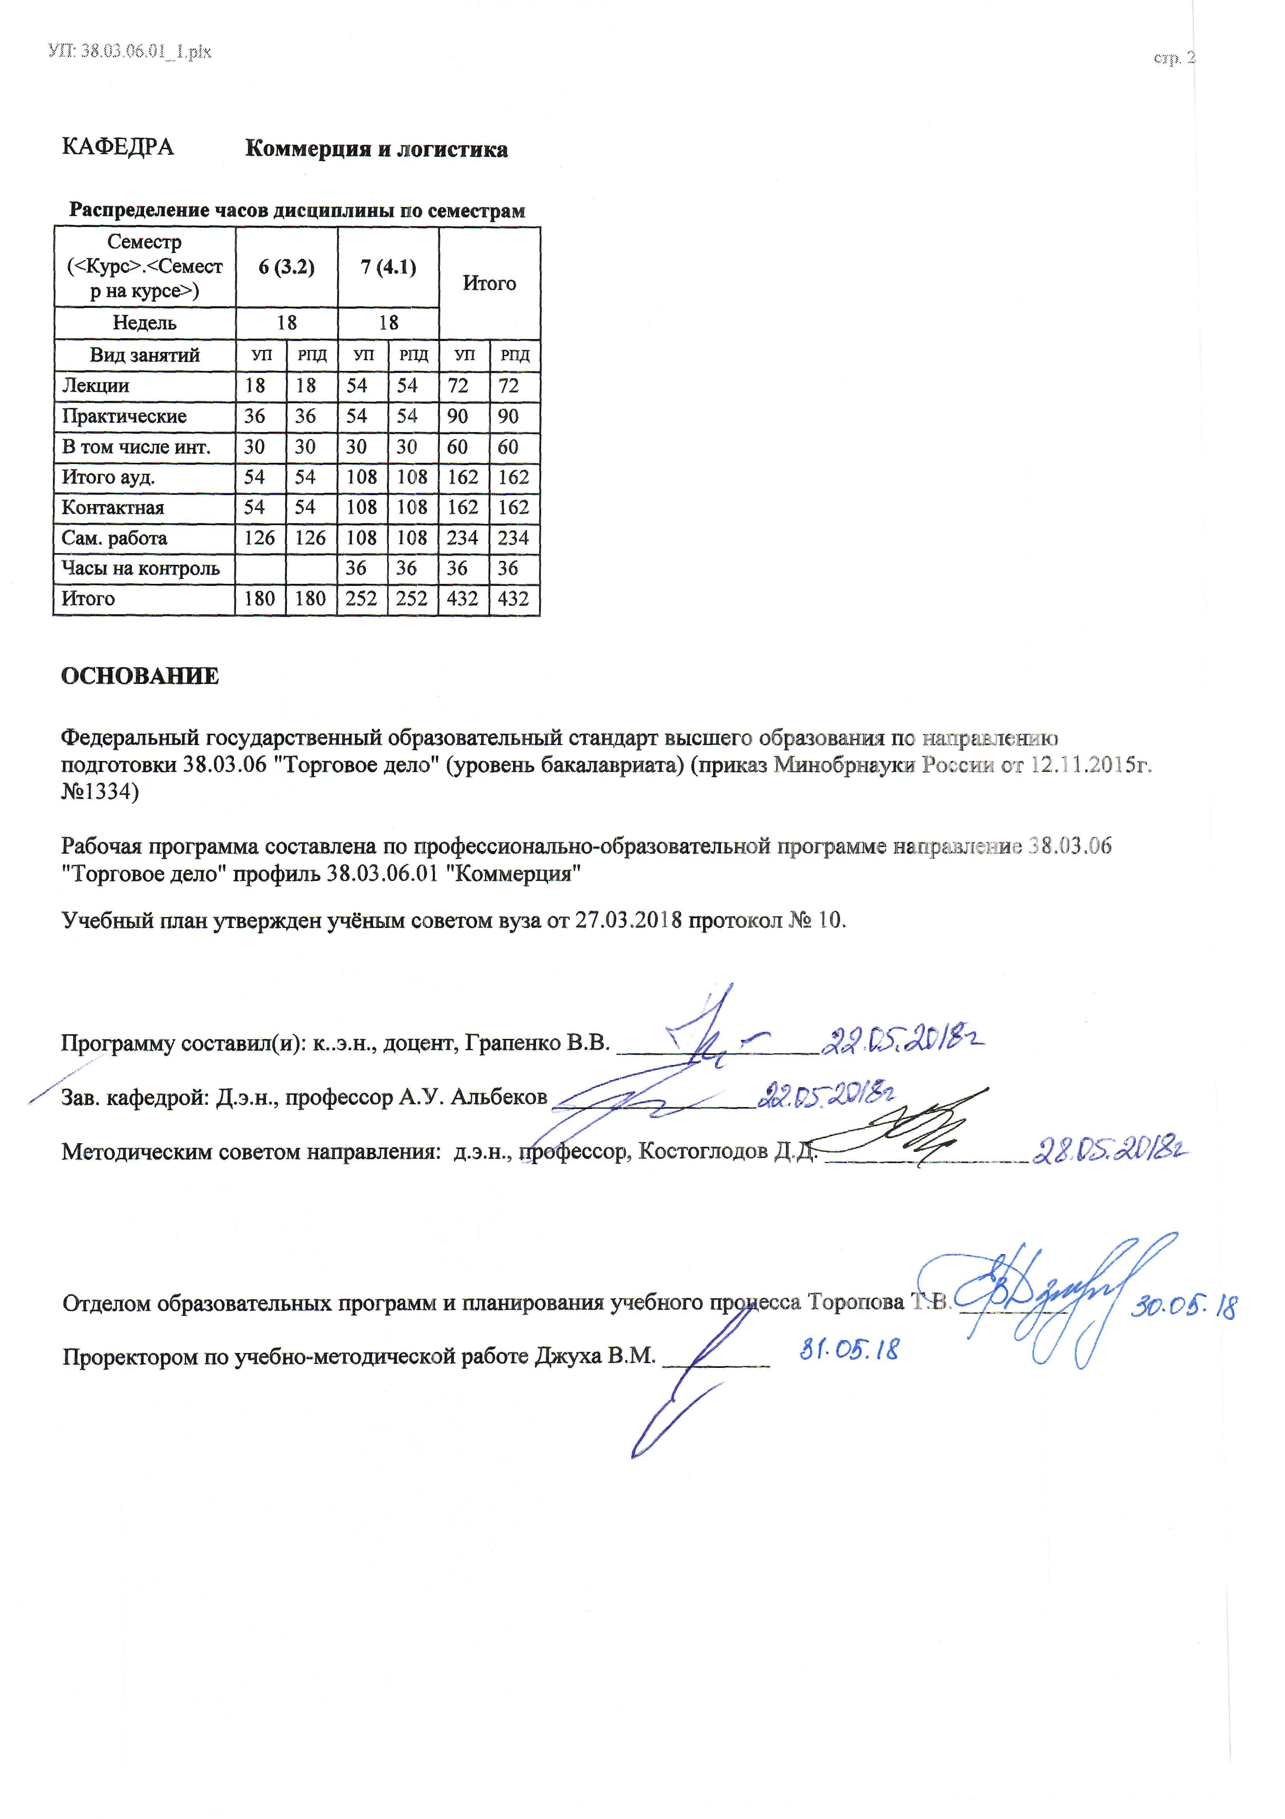

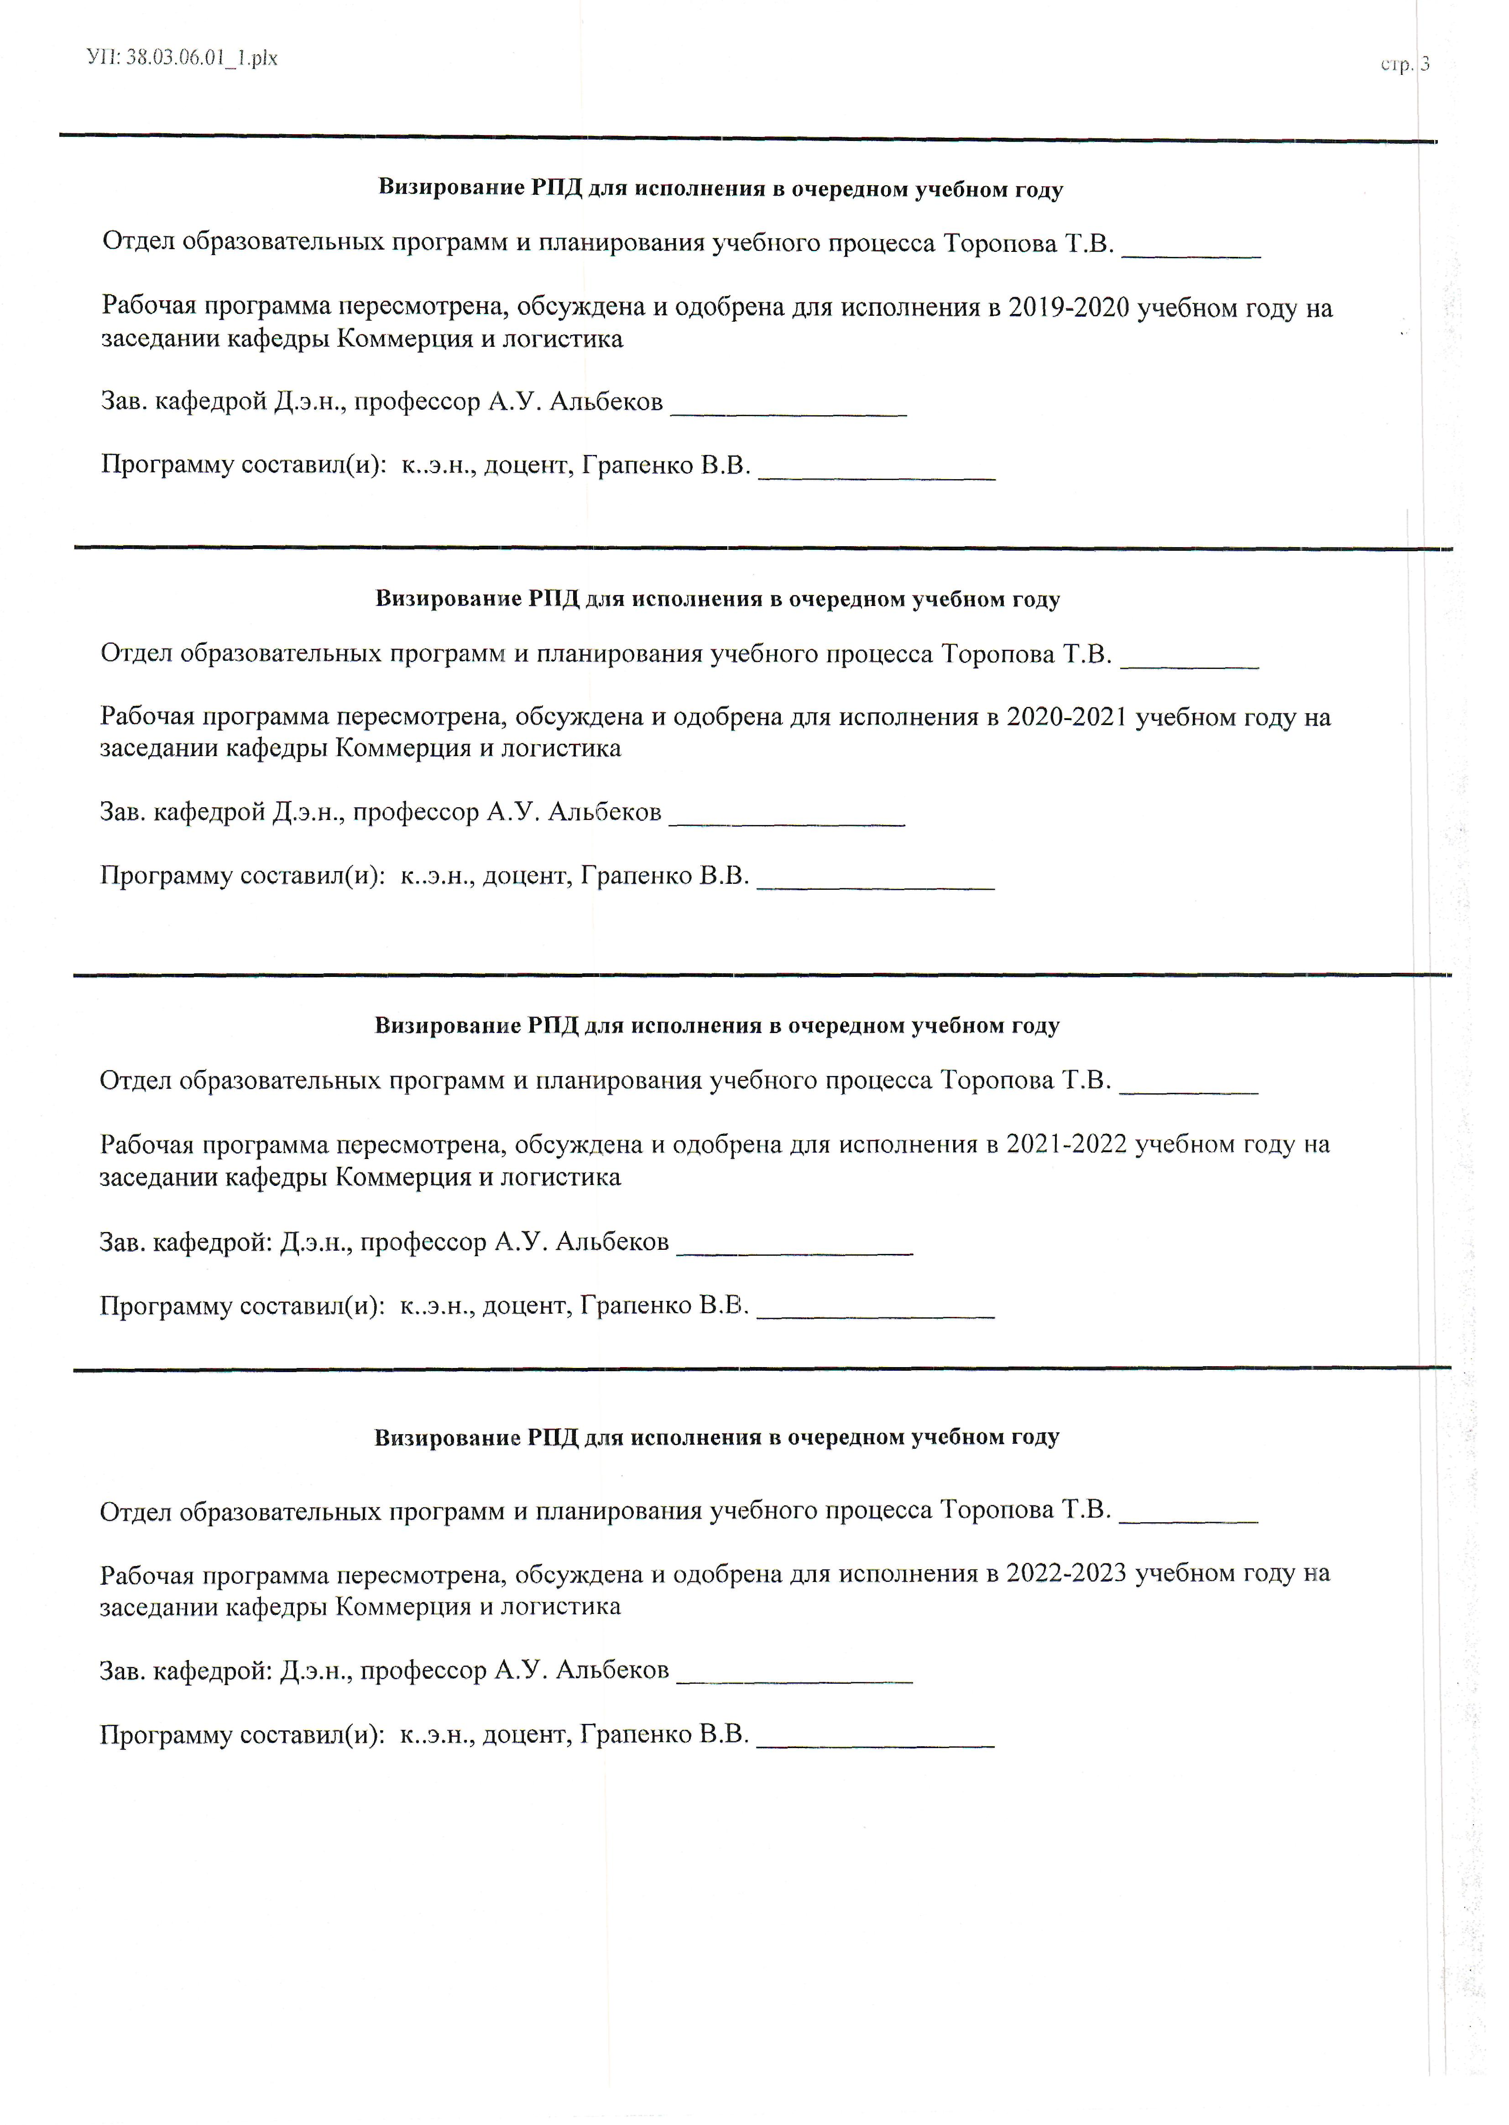

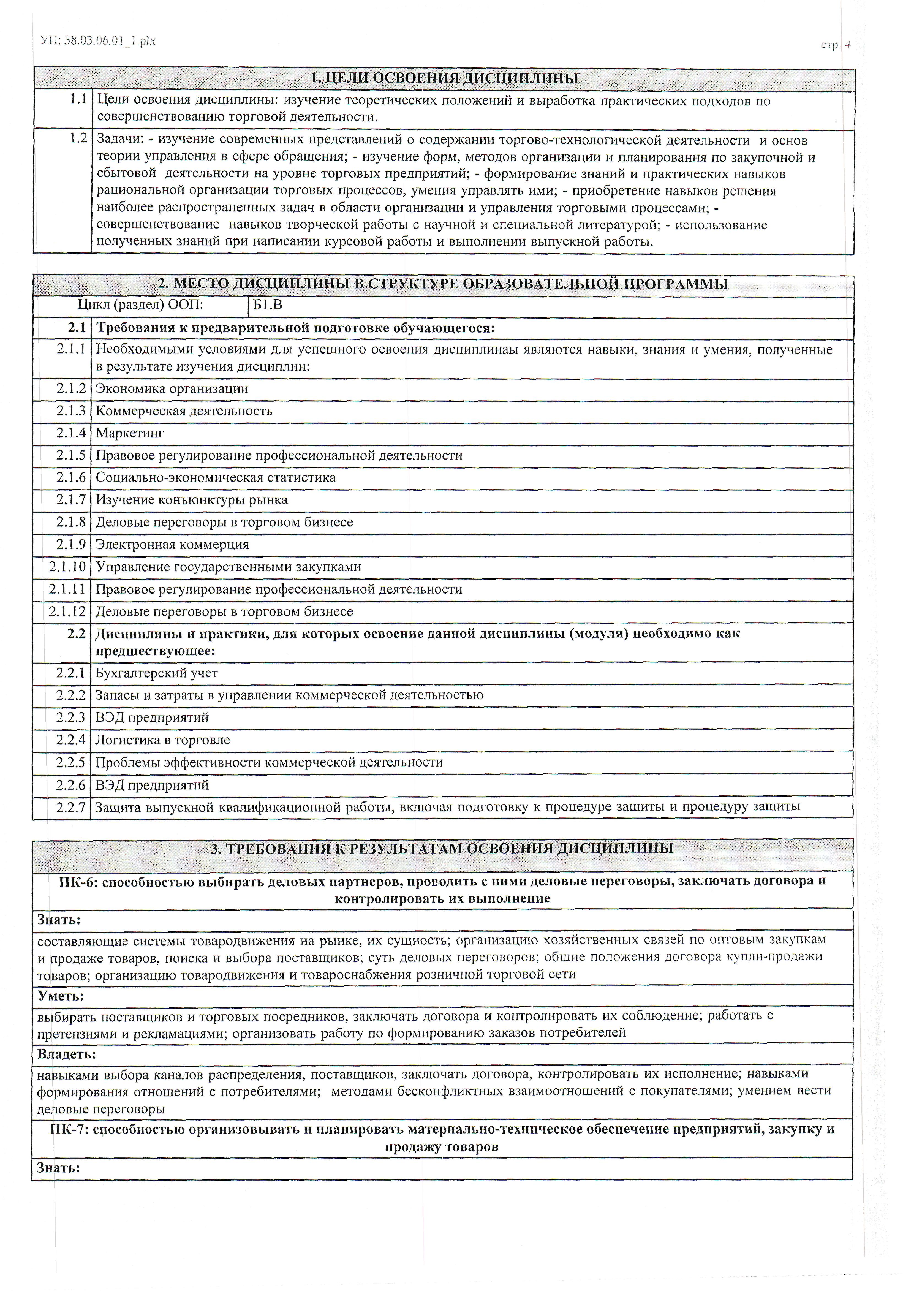

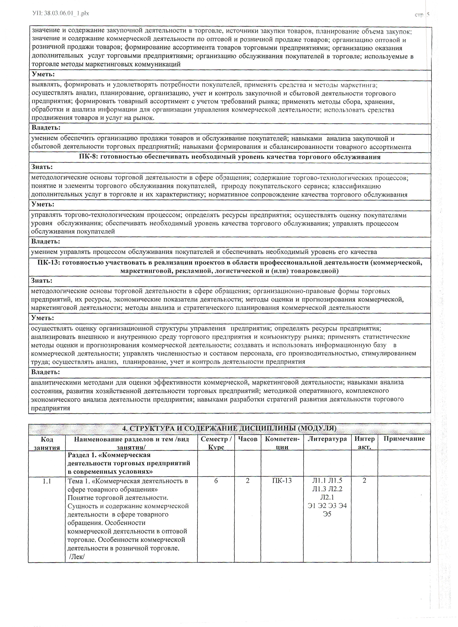

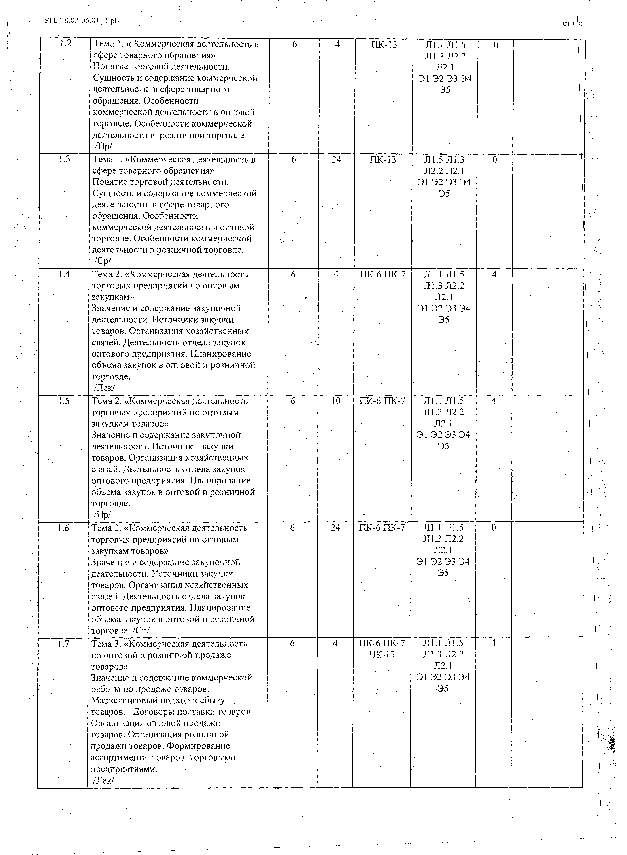

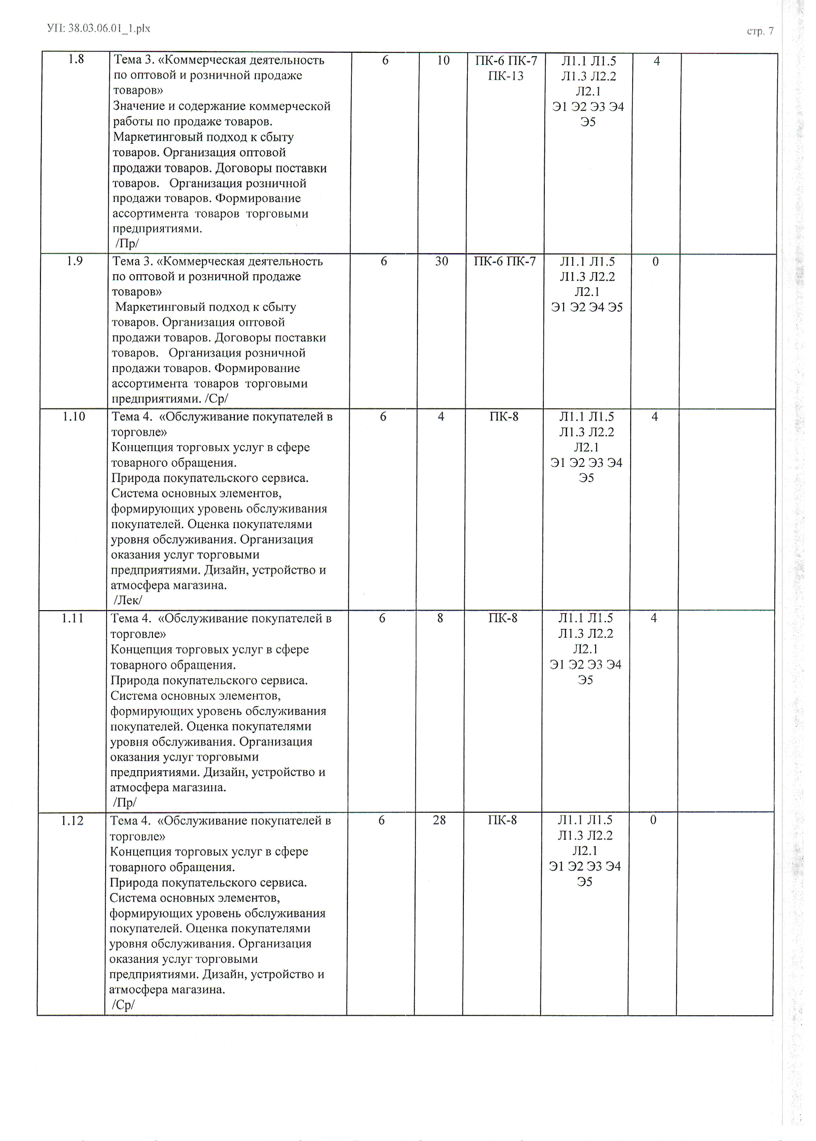

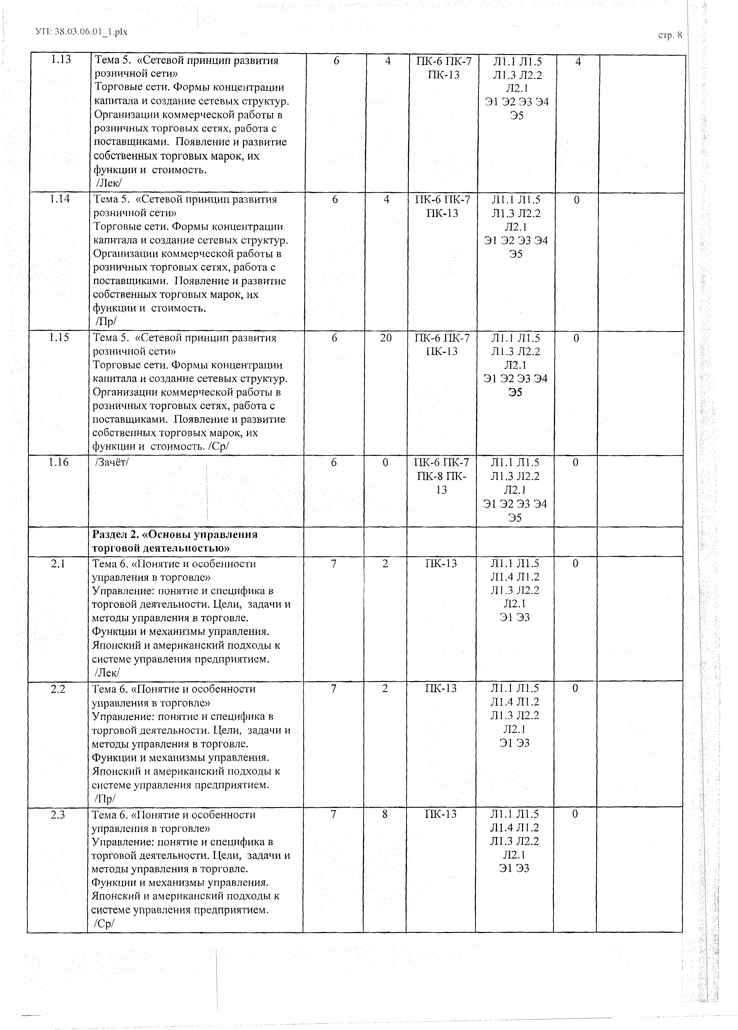

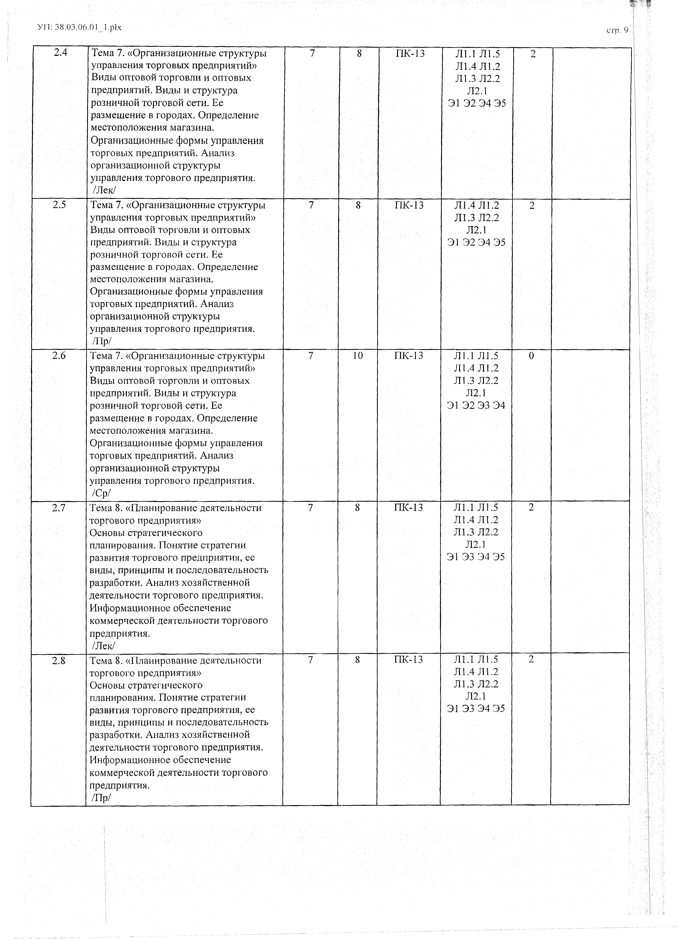

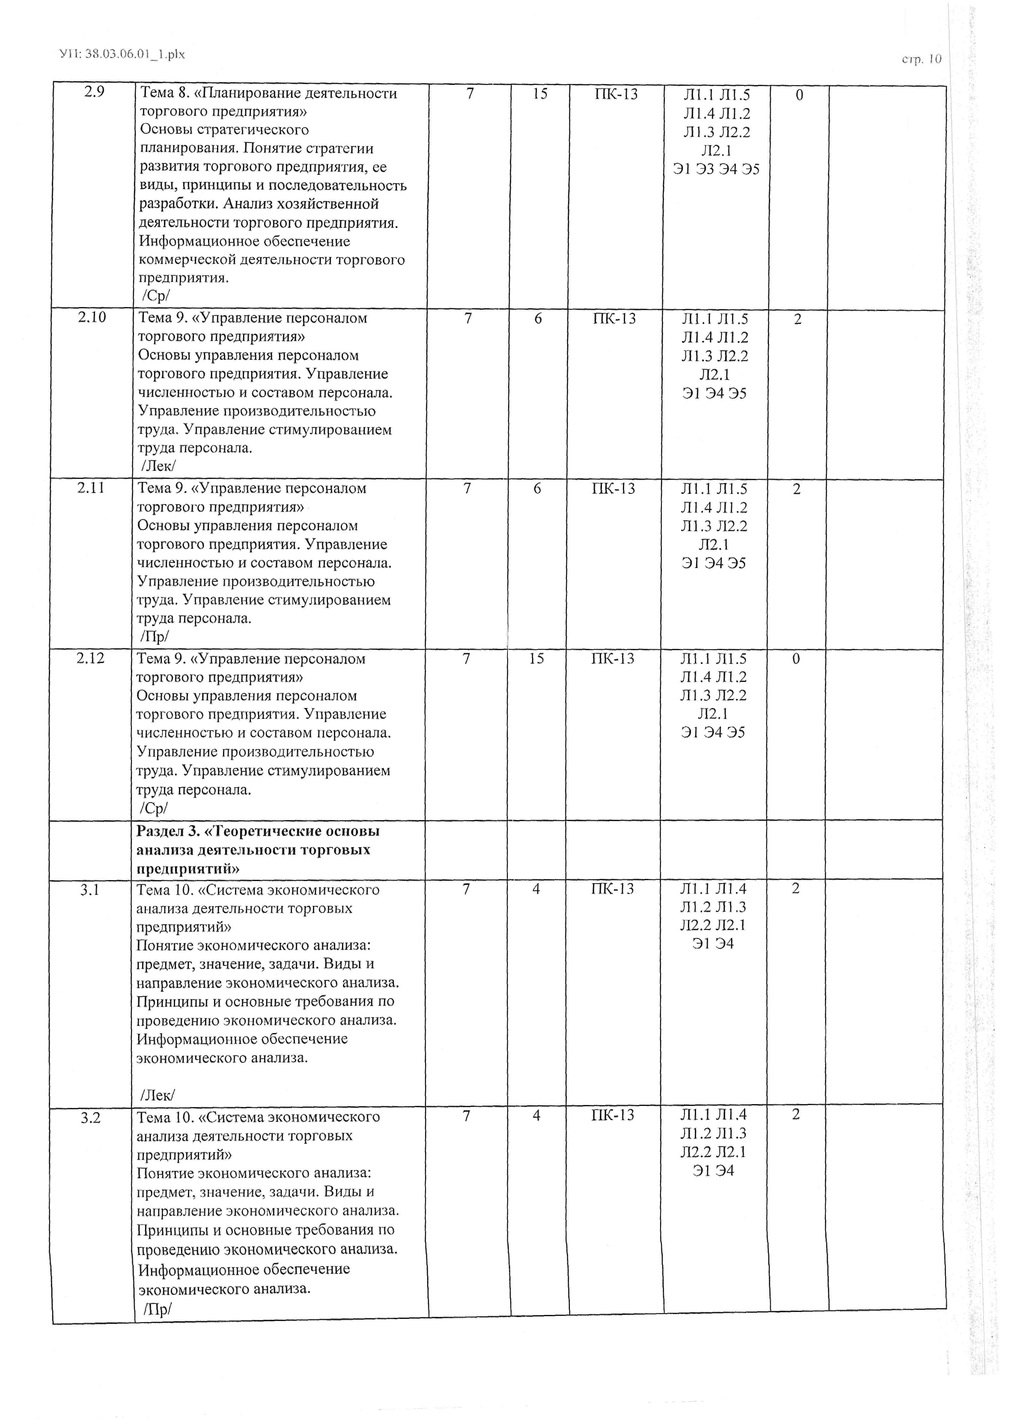

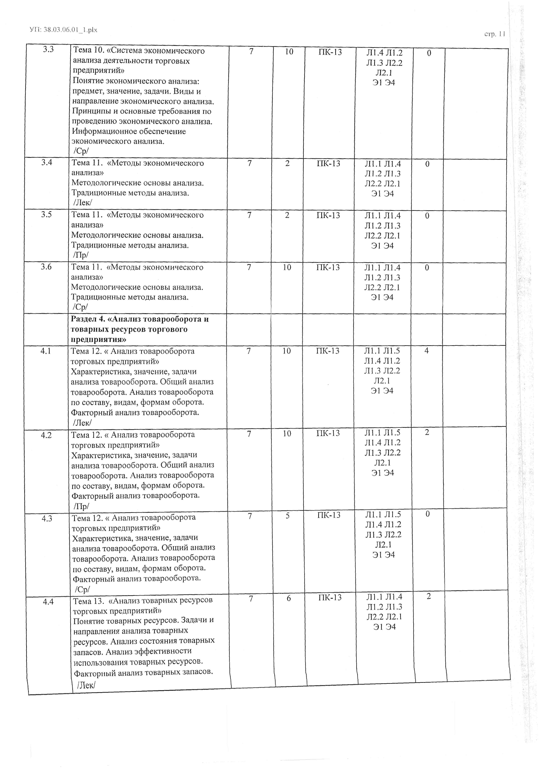

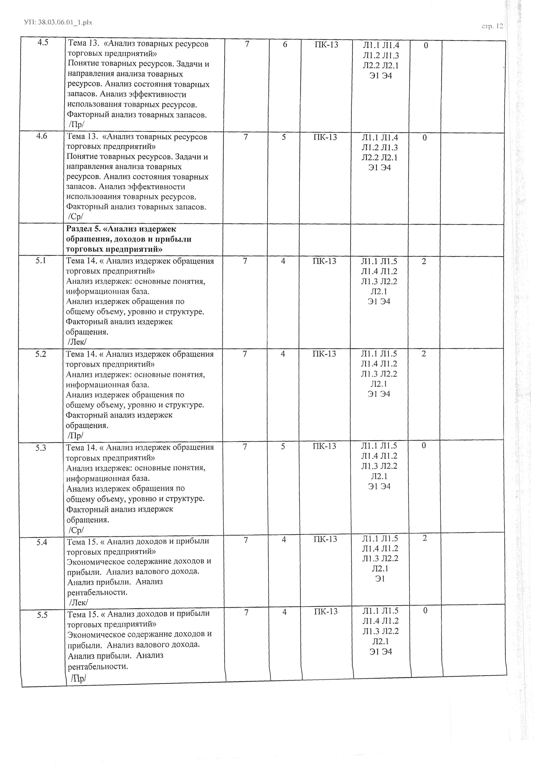

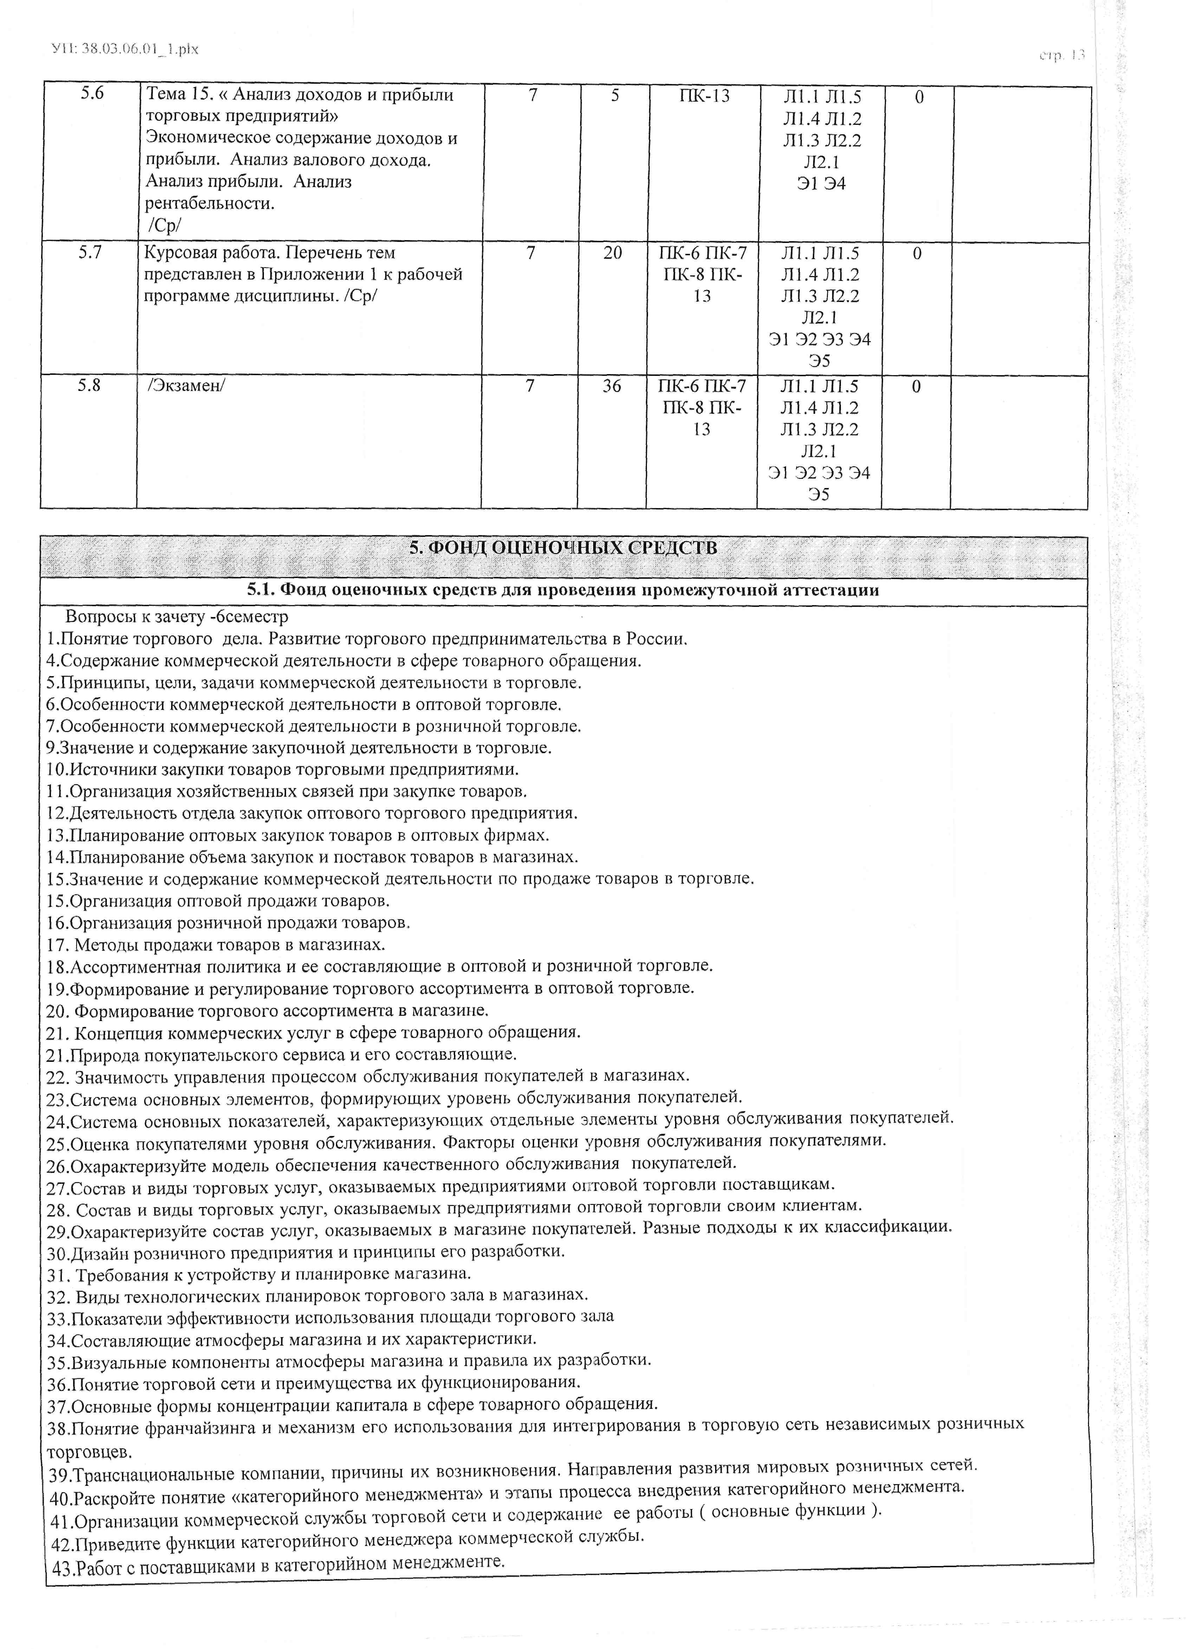

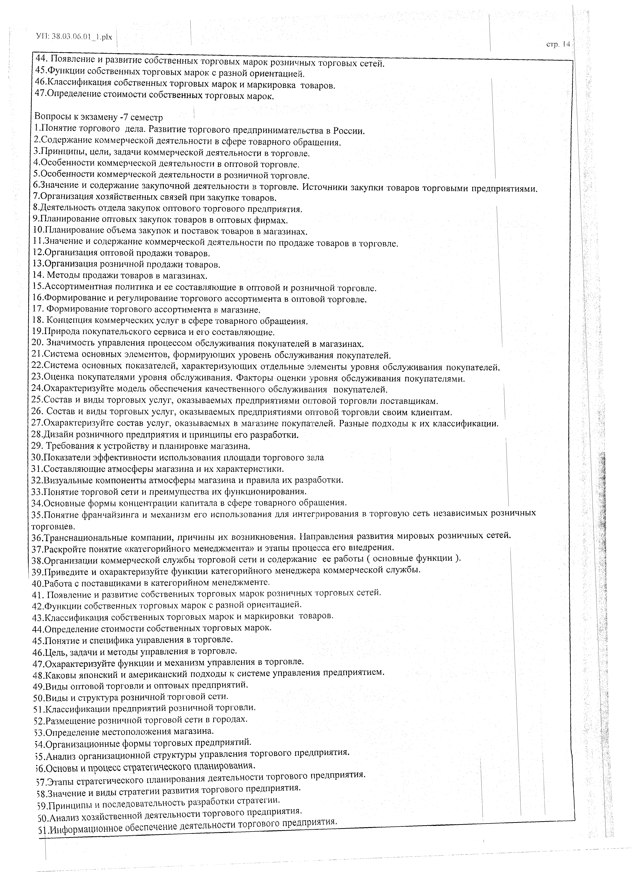

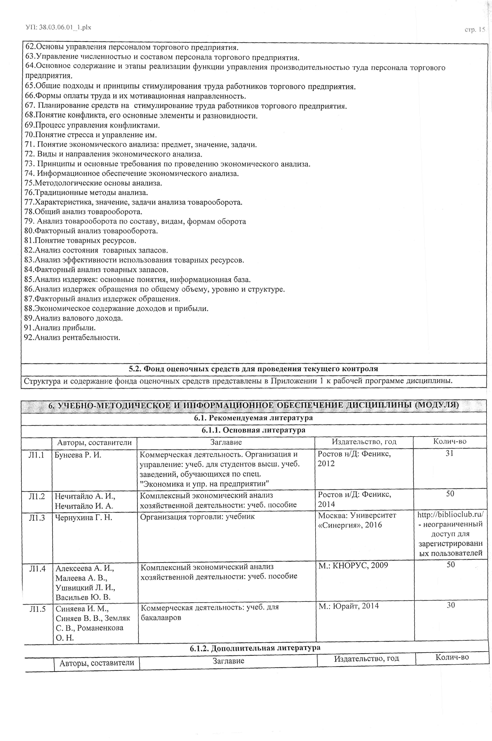

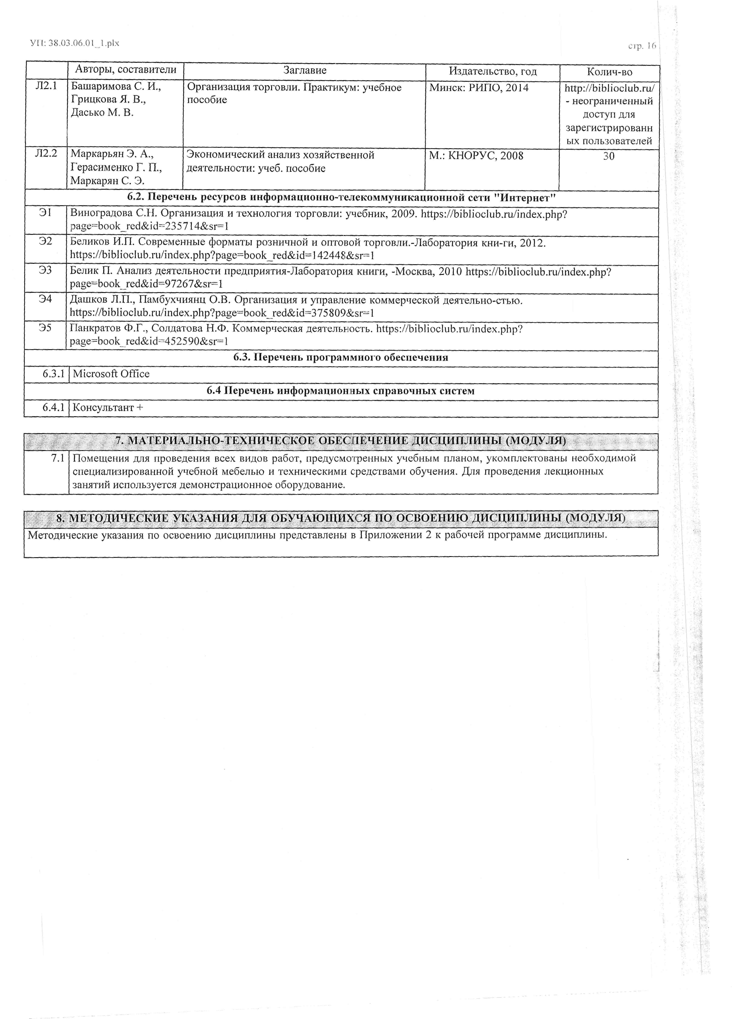

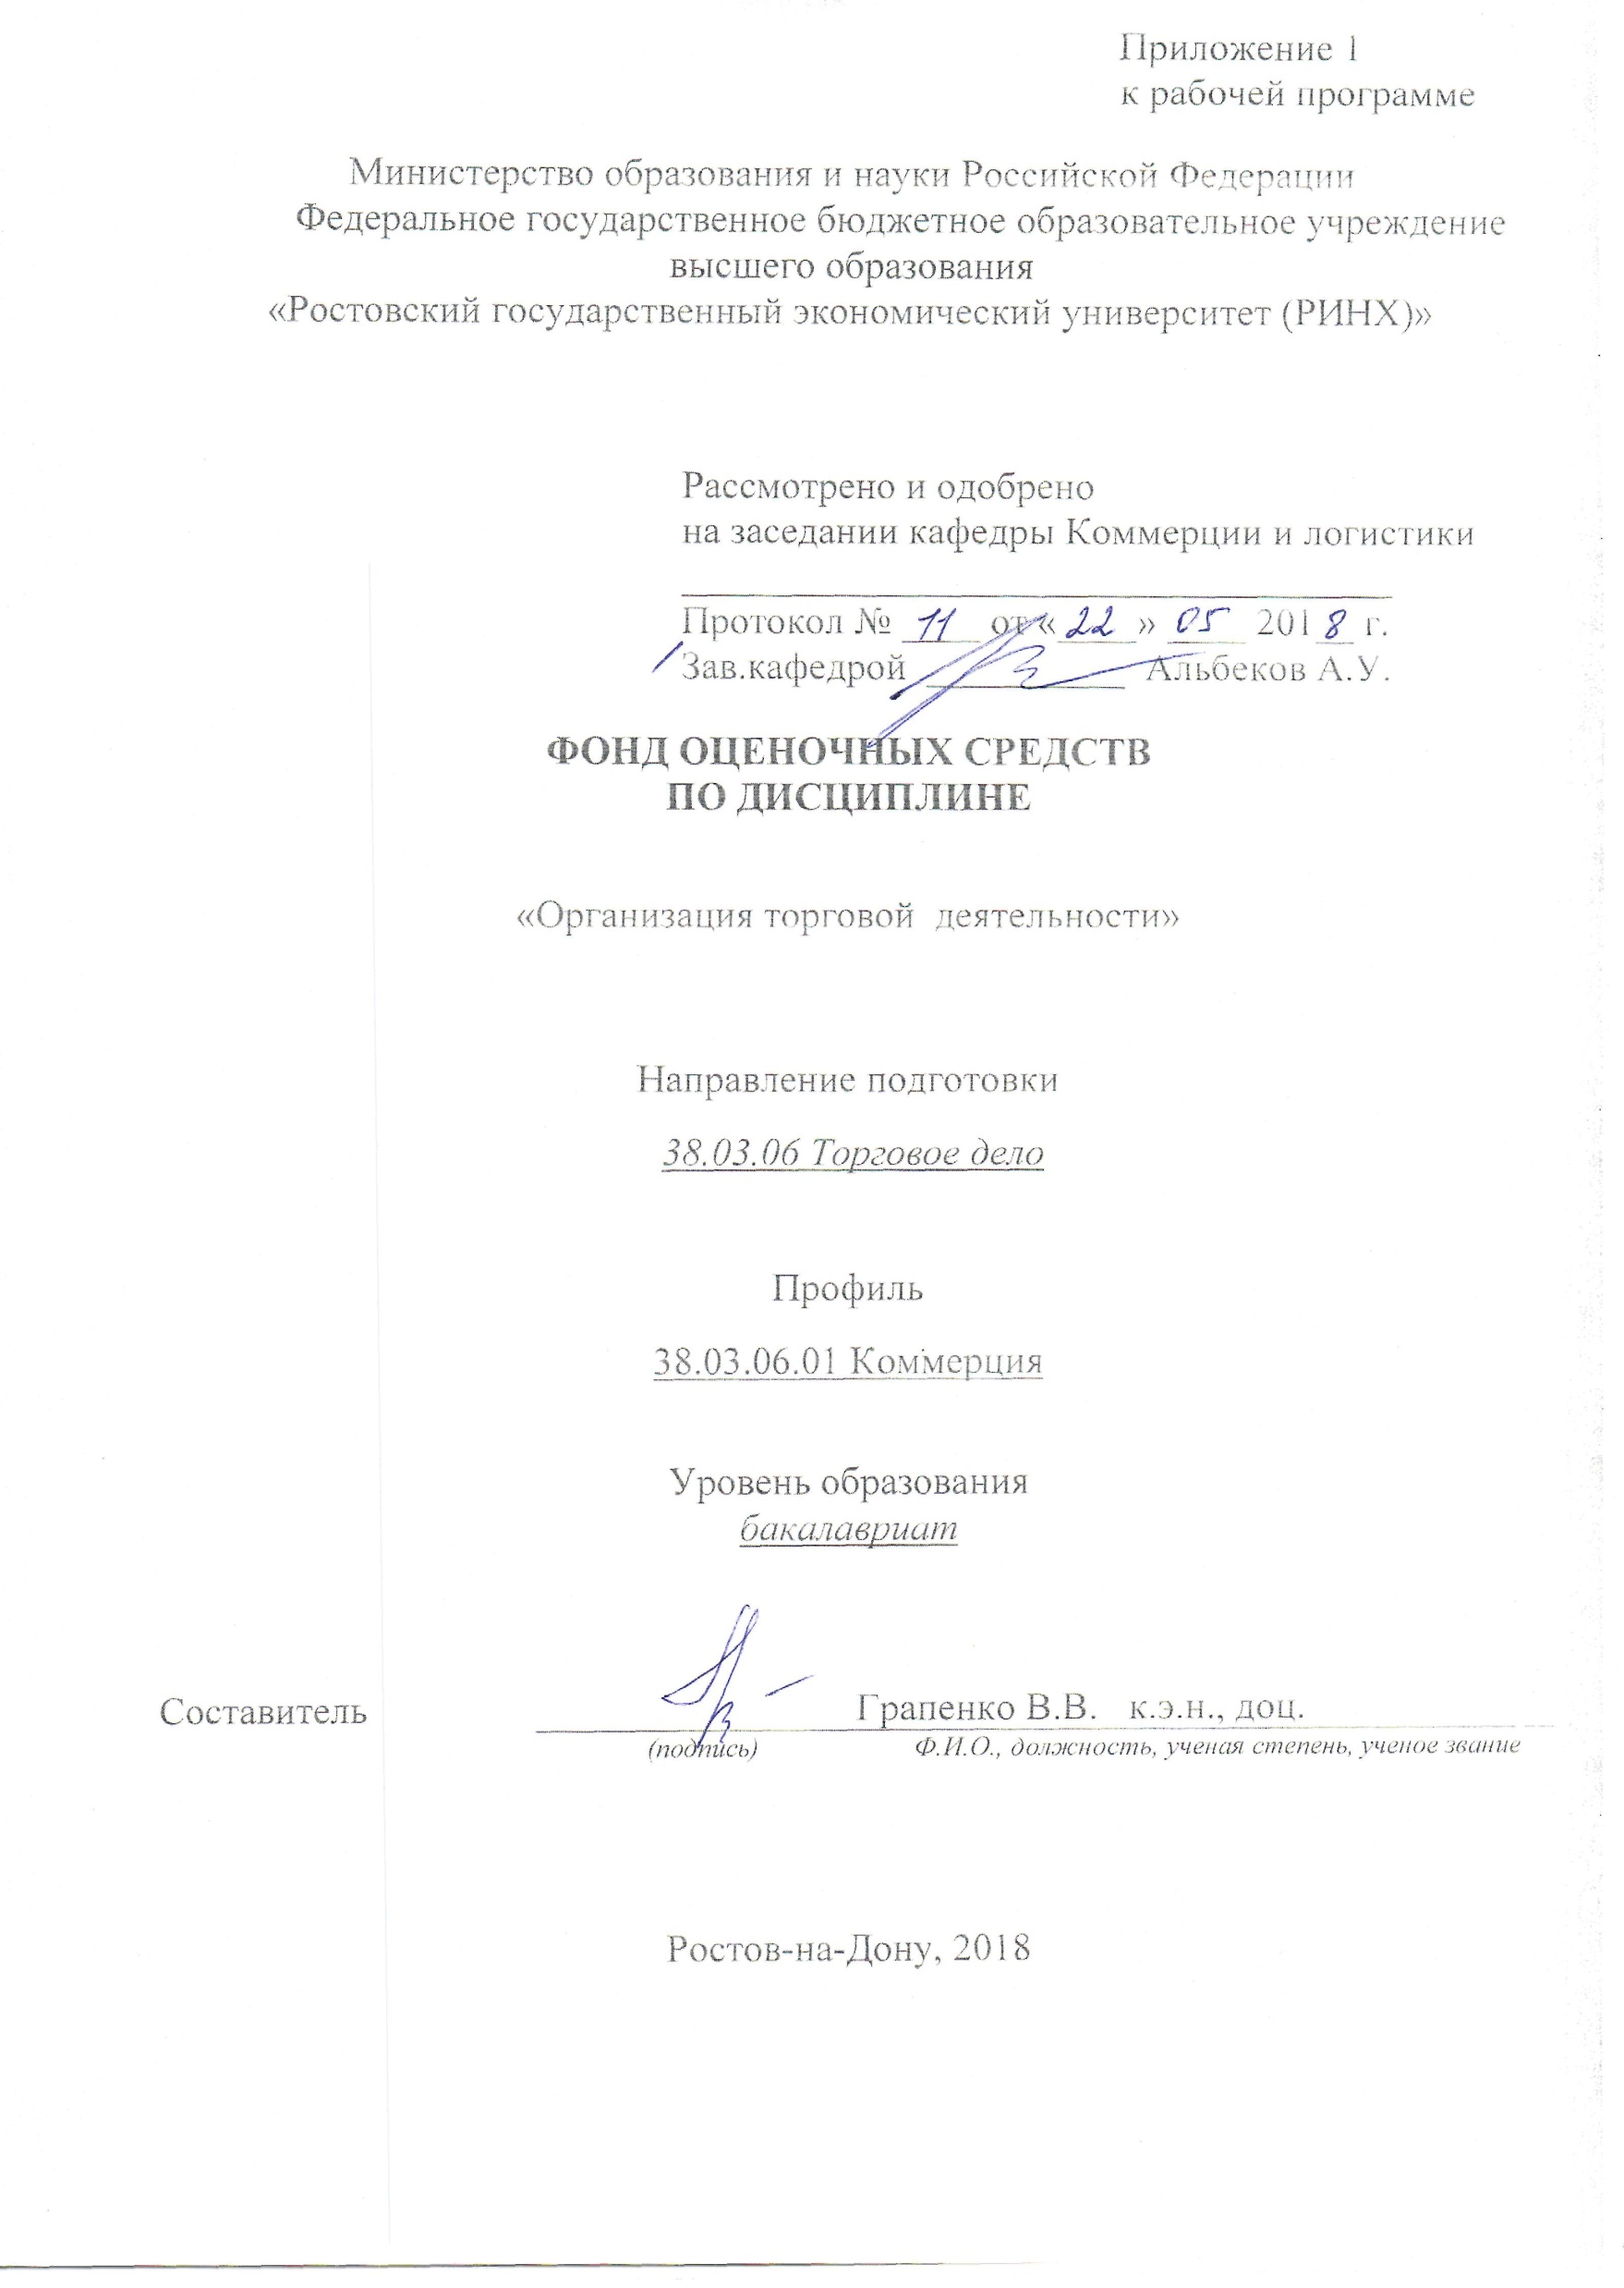
Оглавление

1. Перечень компетенций с указанием этапов их формирования в процессе освоения образовательной программы 3
2. Описание показателей и критериев оценивания компетенций на различных этапах их формирования, описание шкал оценивания 3
3 Типовые контрольные задания или иные материалы, необходимые для оценки знаний, умений, навыков и (или) опыта деятельности, характеризующих этапы формирования компетенций в процессе освоения образовательной программы 7
4 Методические материалы, определяющие процедуру оценивания знаний, умений, навыков и (или) опыта деятельности, характеризующих этапы формирований компетенций 31

1. Перечень компетенций с указанием этапов их формирования в процессе освоения образовательной программы

  - Перечень компетенций с указанием этапов их формирования представлен в п. 3. «Требования к результатам освоения дисциплины» рабочей программы дисциплины.

2. Описание показателей и критериев оценивания компетенций на различных этапах их формирования, описание шкал оценивания
2.1 Показатели и критерии оценивания компетенций:
ЗУН, составляющие компетенцию | Показатели оценивания | Критерии оценивания |  | Средства оценивания
ПК-6 - способностью выбирать деловых партнеров, проводить с ними деловые переговоры, заключать договора и контролировать их выполнение
З –знать составляющие системы товародвижения на рынке, их сущность; организацию хозяйственных связей по оптовым закупкам и продаже товаров, поиска и выбора поставщиков; суть деловых переговоров; общие положения договора купли-продажи товаров; организацию товародвижения и товароснабжения розничной торговой сети.  У -выбирать поставщиков и торговых посредников, заключать договора и контролировать их соблюдение; работать с претензиями и рекламациями; организовать работу по формированию заказов потребителей.  В -навыками выбора каналов распределения, поставщиков, заключать договора, контролировать их исполнение; навыками формирования отношений с потребителями; методами бесконфликтных взаимоотношений с покупателями; умением вести деловые переговоры. | Обобщить необходимую информацию в области организации хозяйственных связей по закупкам и продажам товаров  Изучение стратегии и тактики взаимоотношений с деловыми партнерами, практики ведения переговоров.  Обобщение практики формирования отношений с поставщиками и клиентами, ведения деловых переговоров | Наличие исчерпывающих знаний в области выбора деловых партнеров, ведения переговоров, заключения договоров.  Умение пользоваться основной и дополнительной литературой, ресурсами Интернет при выполнении самостоятельной работы; полнота и содержательность ответов.  Умение определять критерии выбора деловых партнеров; способность формировать эффективную систему взаимоотношений с ними; осуществлять оценку их деятельности. | Т – тесты тем 1 и 2.  КТ- контрольная точка по темам 1 и 2 ,  Р – реферат Модуль 1,темы 1-8, П - Модуль 1,темы 1-8;

ПК-7 - способностью организовывать и планировать материально-техническое обеспечение предприятий, закупку и продажу товаров
З -значение и содержание закупочной деятельности в торговле, источники закупки товаров, планирование объема закупок;  значение и содержание коммерческой деятельности по оптовой и розничной продаже товаров; организацию оптовой и розничной продажи товаров; формирование ассортимента товаров торговыми предприятиями; организацию оказания дополнительных услуг торговыми предприятиями; организацию обслуживания покупателей в торговле; используемые в торговле методы маркетинговых коммуникаций.  У -выявлять, формировать и удовлетворять потребности покупателей, применять средства и методы маркетинга; осуществлять анализ, планирование, организацию, учет и контроль закупочной и сбытовой деятельности торгового предприятия; формировать товарный ассортимент с учетом требований рынка; применять методы сбора, хранения, обработки и анализа информации для организации управления коммерческой деятельности; использовать средства продвижения товаров и услуг на рынок.  В -умением обеспечить организацию продажи товаров и обслуживание покупателей; навыками анализа закупочной и сбытовой деятельности торговых предприятий; навыками формирования и сбалансированности товарного ассортимента. | Обобщить необходимую информацию в области организации и планирования деятельности по закупкам и продаже товаров в торговле.  Поиск и сбор необходимой литературы, использование ресурсов Интернет относительно организации и планирования коммерческой деятельности предприятий оптовой и розничной торговли, использования маркетинговых коммуникаций  Оценка практики организации поступления и продажи товаров, обслуживания покупателей, формирования торгового ассортимента | Полнота и содержательность ответа; умение пользоваться дополнительными источниками при выполнении самостоятельной работы в области организации и планирования закупки, продажи товаров, сервисного обслуживания, использования маркетинга.  Оценка состояния организации и планирования поступления и продажи товаров в торговых предприятиях  Осуществление анализа закупочной и сбытовой деятельности торговых предприятий | Т-тесты темы 3  КР-задания темы 3,  РЗ-задачи 1-5  Р, П-Модуль1,  задания 9-20
ПК-8 - готовность обеспечивать необходимый уровень качества торгового обслуживания
З - методологические основы торговой деятельности в сфере обращения; содержание торгово-технологических процессов; понятие и элементы торгового обслуживания покупателей, природу покупательского сервиса; классификацию дополнительных услуг в торговле и их характеристику; нормативное сопровождение качества торгового обслуживания.  У - управлять торгово-технологическим процессом; определять ресурсы предприятия; осуществлять оценку покупателями уровня обслуживания; обеспечивать необходимый уровень качества торгового обслуживания; управлять процессом обслуживания покупателей.  В – умением управлять процессом обслуживания покупателей и обеспечивать необходимый уровень его качества. | Обобщить необходимую информацию в области торгового обслуживания покупателей, оказания дополнительных услуг  Поиск и сбор необходимой литературы, использование ресурсов Интернет относительно оценки покупателями уровня обслуживания  Обобщение практики управления процессом обслуживания покупателей и обеспечения необходимого уровня его качества. | Наличие исчерпывающих знаний в области торгового обслуживания покупателей, оказания дополнительных услуг  Умение пользоваться основной и дополнительной литературой, ресурсами Интернет при выполнении самостоятельной работы; полнота и содержательность ответов.  Осуществление оценки состояния обслуживания покупателей | Т-тесты тем 3-4  КР-задания темы 4  Р, П-задания модуля 1
ПК-13 - готовность участвовать в реализации проектов в области профессиональной деятельности (коммерческой, маркетинговой, логистической)
З - методологические основы торговой деятельности в сфере обращения; организационно-правовые формы торговых предприятий, их ресурсы, экономические показатели деятельности; методы оценки и прогнозирования коммерческой, маркетинговой деятельности; методы анализа и стратегического планирования коммерческой деятельности.  У -осуществлять оценку организационной структуры управления предприятия; определять ресурсы предприятия; анализировать внешнюю и внутреннюю среду торгового предприятия и конъюнктуру рынка; применять статистические методы оценки и прогнозирования коммерческой деятельности; создавать и использовать информационную базу в коммерческой деятельности; управлять численностью и составом персонала, его производительностью, стимулированием труда; осуществлять анализ, планирование, учет и контроль деятельности предприятия.  В –аналитическими методами для оценки эффективности коммерческой, маркетинговой деятельности; навыками анализа состояния, развития хозяйственной деятельности торговых предприятий; методикой оперативного, комплексного экономического анализа деятельности предприятия; навыками разработки стратегий развития деятельности торгового предприятия. | Обобщить необходимую информацию в области использования принципов и методов управления торгово-технологическими процессами; оценки коммерческой, маркетинговой деятельности в торговле  Поиск и сбор необходимой литературы, использование современных информационно- коммуникационных технологий и ресурсов Интернет для оценки и прогнозирования коммерческой деятельности торговых предприятий  Формирование навыков анализа состояния хозяйственной деятельности, использования методов комплексного экономического анализа деятельности предприятия | Умение использовать возможные информационные ресурсы; осуществлять целенаправленный поиск и отбор информации. | Т-тесты модулей 2-5  КР-задания тем 6-15  СЗ-кейс;  РЗ-задачи 6-12, задания 13-25  Р,П, -задания модулей  2-5.
Умение осуществлять анализ внешней и внутренней среды торгового предприятия, определять возможности его развития
Применение средств и методов маркетинга; использование информационной базы; целенаправленность поиска и отбора нужной для анализа информации;
оценка ресурсов предприятия, экономических показателей его деятельности;

2.2 Шкалы оценивания:
Текущий контроль успеваемости и промежуточная аттестация осуществляется в рамках накопительной балльно-рейтинговой системы в 100-балльной шкале:
- 84-100 баллов (оценка «отлично») - изложенный материал фактически верен, наличие глубоких исчерпывающих знаний в объеме пройденной программы дисциплины в соответствии с поставленными программой курса целями и задачами обучения; правильные, уверенные действия по применению полученных знаний на практике, грамотное и логически стройное изложение материала при ответе, усвоение основной и знакомство с дополнительной литературой;
- 67-83 баллов (оценка «хорошо») - наличие твердых и достаточно полных знаний в объеме пройденной программы дисциплины в соответствии с целями обучения, правильные действия по применению знаний на практике, четкое изложение материала, допускаются отдельные логические и стилистические погрешности, обучающийся усвоил основную литературу, рекомендованную в рабочей программе дисциплины;
- 50-66 баллов (оценка удовлетворительно) - наличие твердых знаний в объеме пройденного курса в соответствии с целями обучения, изложение ответов с отдельными ошибками, уверенно исправленными после дополнительных вопросов; правильные в целом действия по применению знаний на практике;
- 0-49 баллов (оценка неудовлетворительно) - ответы не связаны с вопросами, наличие грубых ошибок в ответе, непонимание сущности излагаемого вопроса, неумение применять знания на практике, неуверенность и неточность ответов на дополнительные и наводящие вопросы».

50-100 баллов (зачет)
0-49 баллов (незачет)

3 Типовые контрольные задания или иные материалы, необходимые для оценки знаний, умений, навыков и (или) опыта деятельности, характеризующих этапы формирования компетенций в процессе освоения образовательной программы

Министерство образования и науки Российской Федерации
Федеральное государственное бюджетное образовательное учреждение высшего образования
«Ростовский государственный экономический университет (РИНХ)»

Кафедра Коммерции и логистики
^{(наименование кафедры)}
Вопросы к зачету
по дисциплине «Организация торговой деятельности» - 6 семестр

- Содержание коммерческой деятельности по оптовой продаже товаров. Методы продажи товаров.
- Охарактеризуйте состав услуг, оказываемых в магазине покупателей. Разные подходы к их классификации.
- Рынок – это:
А. экономическая деятельность, направленная на удовлетворение потребностей общества в товарах, услугах;
Б. соглашение двух и более лиц, имеющее юридическую силу;
В. система экономических отношений между продавцом и покупателем, основой которых является купля-продажа товаров и услуг;
Г. вид предпринимательской деятельности по установлению коммерческих связей между субъектами рынка.
- Организация хозяйственных связей при закупке товаров.
- Составляющие атмосферы магазина и их характеристики. Визуальные компоненты атмосферы магазина и правила их разработки.
- В торговле к факторам среды относят:
А. рынок, покупатели, поставщики, конкуренты;
Б. макросреда, микросреда, внутренняя среда;
В. закупка, продажа товаров; маркетинг, финансы;
Г. все приведенное выше.
- Значение и содержание закупочной деятельности в торговле. Основные принципы организации закупочной деятельности.
- Общие принципы формирования ассортимента в магазинах. Факторы, влияющие на его формирование.
- К принципам государственного регулирования торговлей относятся:
А. контроль за правилами торговли;
Б. равенство прав субъектов торговли, приоритет экономических методов;
В. обеспечение условий для развития свободной конкуренции;
Г. все приведенное выше.
- Маркетинговый подход к сбыту товаров. Элементы комплекса торгового маркетинга.
- Характеристика метода продажи на основе личной отборки товаров покупателями.
- Функции розничной торговли определяются ее сущностью. Что из приведенного не является ее функцией:
А. поддержание баланса между предложением и спросом;
Б. управление товарными запасами;
В. доведение товаров до покупателей путем организации пространственного их перемещения и подачи к местам продажи.
- Деятельность отдела закупок оптового торгового предприятия.
- Охарактеризуйте модель обеспечения качественного обслуживания покупателей.
- Рациональная организация закупочной деятельности в торговле должна базироваться на следующих принципах:
А. планомерность, ритмичность;
Б. экономичность;
В. централизация;
Г. оперативность, технологичность;
Д. все вышеперечисленное.
- Укрупненные функции коммерческой деятельности в торговле, содержание этапов их выполнения.
- Особенности работы склада оптового предприятия по обслуживанию покупателей.
- Для оценки реальных и потенциальных возможностей поставщиков используют следующие критерии:
А. характер деятельности, конкурентное положение, гарантия качества, адекватное сочетание цены и потребительских свойств товаров, условия поставки;
Б. размер поставщика, производитель он или оптовый посредник, использование концепции маркетинга, коммуникативная политика;
В. удаленность поставщика, форма расчетов, периодичность поставки, транспортные услуги.
- Планирование объема закупок и поставок товаров в магазинах.
- Система основных элементов, формирующих уровень обслуживания покупателей.
- Продажа товаров имеет ведущее значение для деятельности оптовых предприятий, которые используют следующие методы продаж:
А. прямой, косвенный, комбинированный;
Б. собственно-сбытовая; система сбыта, связанная с предприятием, независимая система сбыта;
В. продажа на основе личной отборки товаров покупателями, продажа по договорам и заказам, путем почтово-посылочных операций;
Г. все приведенное выше.
- Понятие розничной торговли, в том числе розничной сети и торгового предприятия. Особенности розничной торговли.
- Формирование и регулирование торгового ассортимента в оптовой торговле.
- Процесс предоставления услуг, как один из аспектов розничной торговли, отличается от процесса продажи товаров:
А. неосязаемостью, непоследовательностью (непостоянстчвом);
Б. индивидуализированностью;
В. затратностью;
Г. всем вышеперечисленным.
- Цели, задачи и принципы государственного регулирования торговой деятельности.
- Характеристика методов продажи товаров в магазинах.
- Заключительной стадией планирования товарооборота торговых предприятий является балансовая увязка следующих запланированных показателей:
А. коммерческого дохода, объема реализации, издержек обращения;
Б. объема реализации, запасов на начало и конец планового периода, объема поступления товаров;
В. объема поступления, торговых надбавок на плановый объем прироста товарных запасов, суммы торговых надбавок.
- Методы и правовые формы государственного регулирования торговой деятельности.
- Организация розничной продажи товаров.
В торговле объектами коммерческой деятельности являются:
А. банки, товарные и фондовые биржи, ярмарки, выставки, аукционы, таможенные службы, контролирующие органы;
Б. юридические и физические лица, государство;
В. это все, по поводу чего возникают отношению купли-продажи.
Г. товары и услуги;
Д. все вышеперечисленное.
- Цель, задачи и основные функции коммерческой деятельности в оптовой торговле.
- Ассортиментная политика и ее составляющие в оптовой и розничной торговле.
- К числу основных операций по продаже товаров в магазине относятся:
А. расположение и демонстрация товара в торговом зале, оформление витрин, использование упаковки и маркировки товара, внутримагазинная реклама;
Б. ознакомление покупателей с реализуемым ассортиментом, формирование мотивации выбора товаров покупателем, отбор выбранных товаров, расчет за отобранные товары и получение покупки;
В. индивидуальное обслуживание, обеспечение свободного доступа к товарам покупателей, продажа товаров по образцам, продажа товаров покупателям при полном самообслуживании;
Г. все перечисленное выше.
- Охарактеризуйте источники закупки товаров торговыми предприятиями.
- Формирование торгового ассортимента в магазине.
- Устройство и планировка торгового зала должны разрабатываться с учетом следующих требований:
А. обеспечение рациональной организации торгового процесса, движения покупательских и товарных потоков, эффективного использования площади торгового зала;
Б. применение прогрессивных методов продажи товаров, создание максимальных удобств покупателям и торговому персоналу;
В. обеспечение кратчайших путей движения товаров;
Г. все выше перечисленное.
- Организация закупочной деятельности торговыми предприятиями на оптовых продовольственных рынках.
- Природа покупательского сервиса и его составляющие.
- Коммерция является атрибутом рынка, поэтому действует на его принципах. Важнейшим принципом является:
А. нацеленность на достижение конечного результата;
Б. умение предвидеть коммерческие риски;
В. максимально полный учет интересов и действий субъектов рынка;
Г. ответственность за выполнение принятых обязательств
- Принципы, цели, задачи коммерческой деятельности в торговле.
- Система основных показателей, характеризующих отдельные элементы уровня обслуживания покупателей.
- Преимущества предприятий оптовой торговли заключается в:
А. установлении хозяйственных связей, определении путей перемещения товаров, охвате широкого рыночного пространства;
Б. обеспечении широты и глубины ассортимента товаров, оптимальное формирование и регулирование цен, закупка товаров большими партиями на выгодных условиях, обеспечении экономии совокупных издержек обращения;
В. во всем приведенном выше.
- Значение и содержание коммерческой деятельности по продаже товаров в торговле.
- Состав и виды торговых услуг, оказываемых предприятиями оптовой торговли поставщикам.
- Закупочная деятельность в торговле включает в себя:
А. использование основных принципов организации закупок товаров;
Б. изучение и прогнозирование спроса; выявление и изучение поставщиков; формирование рациональных связей с поставщиками; заключение договоров представление заказов; организация учета и контроля за закупками товаров;
В. формирование необходимого торгового ассортимента, воздействие на производителей товаров, обеспечение эффективной работы торгового предприятия.
- История торгового предпринимательства в России – 18-20века.
- Дизайн розничного предприятия и принципы его разработки.
- В настоящее время деятельность на рынке закупок сводится к достижению такой цели как:
А. минимизация затрат;
Б. обеспечение устойчивого финансового положения;
В. получение максимально возможной прибыли, повышение конкурентоспособности;
Г. выявление потребности в необходимых товарах, своевременное обеспечение ими в нужном количестве, необходимого качества, в нужное время и в нужном месте;
Д. все приведенное выше.
- История торгового предпринимательства в России – 9-17 века.
- Система основных показателей, характеризующих отдельные элементы уровня обслуживания покупателей.
- Торговые предприятия с целью успешного функционирования на рынке разрабатывают ассортиментную политику. Ассортиментная политика – это:
А. полный перечень товаров в разрезе групп, подгрупп, видов, разновидностей, артикулов и т.п., предлагаемых покупателям;
Б. совокупность товаров, адресованных одним и тем же покупателям, характеризуются шириной и глубиной торгового ассортимента;
В. целенаправленное управление товарной массой и номенклатурой товаров, направленное на удовлетворение требований покупателей и рентабельную торговую деятельность.
- Предмет, цель, задачи и функции розничной торговли.
- Требования к устройству и планировке магазина.
- При разработке дизайна магазина желательно руководствоваться следующими принципами:
А. применение прогрессивных методов продажи товаров, создание максимальных удобств покупателям и торговому персоналу;
Б. создание привлекательного интерьера, условий экономичности и простоты технического обслуживания;
В. обеспечение кратчайших путей движения товаров до мест их продажи;
Г. все выше перечисленное.
- Показатели эффективности использования площади торгового зала
- Состав и виды торговых услуг, оказываемых предприятиями оптовой торговли своим клиентам.
- Атмосфера магазина – это:
А. совокупность визуальных компонентов, освещение, цвета, музыки и запахов;
Б. художественное конструирование предметов, интерьеров, основанное на принципах сочетания удобства, экономичности и красоты;
В. создание привлекательного интерьера, максимальных удобств покупателям и торговому персоналу;
Г. все приведенное выше.
- Сущность и роль оптовой торговли, ее преимущества.
- Оценка покупателями уровня обслуживания. Факторы оценки уровня обслуживания покупателями.
- В розничной торговле наряду с выбором эффективных методов продажи товаров важную роль в повышении уровня обслуживания покупателей играет предоставление им различных дополнительных услуг, которые делятся на следующие группы:
А. консультативные, финансовые, продвижения, информационные;
Б. доставка купленных товаров, прием предварительных заказов, расчет за товары с применением кредитных карточек;
В. услуги, оказываемые в процессе продажи; услуги, осуществляемые в процессе послепродажного обслуживания; услуги, непосредственно не связанные с продажей конкретных товаров.

Вопросы к экзамену
по дисциплине «Организация торговой деятельности» - 7 семестр
1.Понятие торговой сети и преимущества их функционирования.
2.Основные формы концентрации капитала в сфере товарного обращения.
3.Дайте определение горизонтальной интеграции и характерные для нее формы организации бизнеса в розничной торговле.
4.Охарактеризуйте многопрофильные компании (корпоративные сети) в розничной торговле.
5.Охарактеризуйте добровольные объединения в розничной торговле.
6.Понятие франчайзинга и механизм его использования для интегрирования в торговую сеть независимых розничных торговцев.
7.Дайте определение вертикальной интеграции, охарактеризуйте ее, укажите основные формы, приведите конкурентные преимущества.
8.Понятие диверсификации в сфере товарного обращения, ее возможности. Примеры внутриотраслевой и межотраслевой диверсификации.
9.Транснациональные компании, причины их возникновения. Направления развития мировых розничных сетей.
10.Раскройте понятие «категорийного менеджмента».
11.Охарактеризуйте этапы процесса внедрения категорийного менеджмента.
12.Приведите пример организации коммерческой службы торговой сети и содержание ее работы ( основные функции ).
13.Приведите функции категорийного менеджера коммерческой службы.
14.Приведите критерии выбора категорийным менеджером поставщиков.
15.Анализ работы поставщиков по сравнительным характеристикам в категорийном менеджменте.
16. Появление и развитие собственных торговых марок розничных торговых сетей.
17.Функции собственных торговых марок с разной ориентацией.
18.Классификация собственных торговых марок и маркировка товаров.
19.Определение стоимости собственных торговых марок.
20.Развитие собственных торговых марок розничных сетей за рубежом.
21.Понятие бренда торговых сетей.
22.Оценка стоимости бренда торговых сетей.
23.Становление и развитие собственных торговых марок розничных сетей в России.
24.Виды оптовой торговли и оптовых предприятий.
25.Виды и структура розничной торговой сети.
26.Классификации предприятий розничной торговли.
27.Размещение розничной торговой сети в городах.
28.Определение местоположения магазина.
29.Организационные формы торговых предприятий.
30.Анализ организационной структуры управления торгового предприятия.
31.Основы и процесс стратегического планирования.
32.Этапы стратегического планирования деятельности торгового предприятия.
33.Значение и виды стратегии развития торгового предприятия.
34.Принципы и последовательность разработки стратегии.
35.Анализ хозяйственной деятельности торгового предприятия.
36. Содержание анализа внешней и внутренней среды торгового предприятия.
37.Информационное обеспечение деятельности торгового предприятия.
38.Понятие и содержание комплексного анализа хозяйственной деятельности торгового предприятия

Министерство образования и науки Российской Федерации
Федеральное государственное бюджетное образовательное учреждение высшего образования
«Ростовский государственный экономический университет (РИНХ)»

Кафедра Коммерции и логистики

ЭКЗАМЕНАЦИОННЫЙ БИЛЕТ № 1
по дисциплине Организация торговой деятельности
1. Формирование и регулирование торгового ассортимента в оптовой торговле.
2. Появление и развитие собственных торговых марок розничных торговых сетей.
3. К основным субъектам сферы товарного обращения относятся:
А. банки, товарные и фондовые биржи, ярмарки, выставки, аукционы, таможенные службы, контролирующие органы;
Б. государство, промышленные и торговые предприятия, предприниматели, транспортные организации, покупатели;
В. товары и услуги.

Критерии оценивания:
Оценивание знаний студентов производится по следующим критериям:
- знание на хорошем уровне содержания вопроса;
- знание на хорошем уровне терминологии дисциплины;
- наличие собственной точки зрения по проблеме и умение ее защитить;
- умение четко, кратко и логически связно изложить материал.
При соответствии вышеуказанным критериям при ответе на вопросы в билете, студент получает оценку «отлично».
При неполном соответствии вышеуказанным критериям при ответе на вопросы в билете, или неполном соответствии критериям при ответе, студент получает оценку «хорошо».
При значительном несоответствии вышеуказанным критериям при ответе на один из вопросов в билете, студент получает оценку «удовлетворительно».
При значительном несоответствии вышеуказанным критериям при ответе на три вопроса в билете, студент получает оценку «неудовлетворительно».

Министерство образования и науки Российской Федерации
Федеральное государственное бюджетное образовательное учреждение высшего образования
«Ростовский государственный экономический университет (РИНХ)»

Кафедра Коммерции и логистики

Тесты письменные
по дисциплине Организация торговой деятельности
^{(наименование дисциплины)}
  - Банк тестов по модулям
Модуль 1 «Коммерческая деятельности торговых предприятий в современных условиях »
Вариант 1
Тема 1.
1.Рынок – это:
А. экономическая деятельность, направленная на удовлетворение потребностей общества в товарах, услугах;
Б. соглашение двух и более лиц, имеющее юридическую силу;
В. система экономических отношений между продавцом и покупателем, основой которых является купля-продажа товаров и услуг;
Г. вид предпринимательской деятельности по установлению коммерческих связей между субъектами рынка.

2. Коммерция или коммерческая деятельность – это:
А. управление спросом;
Б. все то, что обеспечивает максимальную выгодность торговой сделки для каждого из партнеров при первоочередном учете интересов и запросов потребителей;
В. последовательность действий для осуществления сделки.

3. Основные задачи коммерческой деятельности в торговле:
А. формирование взаимовыгодных отношений с партнерами, установление длительных хозяйственных связей с поставщиками и клиентами;
Б. обеспечение неразрывной связи коммерции с маркетингом
В. предвидеть коммерческие риски.

4. Содержание коммерческой деятельности представляет собой;
А. управление куплей-продажей товаров на коммерческой основе;
Б. совокупность последовательно выполняемых операций (функций), которые осуществляются в процессе купли-продажи товаров и оказания услуг;
В. все выше перечисленное.

5. Содержание коммерческой деятельности торговых предприятий определяется путем ее деления на отдельные этапы. Определите, что из приведенного ниже не относится к этим этапам:
А. сбор и анализ информации о конъюнктуре рынка, определение потребности в товарах, установление хозяйственных связей;
Б. коммерческая деятельность по оптовой и розничной продаже товаров, формирование ассортимента товаров и управление товарными запасами, оказание торговых услуг;
В. умение предвидеть коммерческие риски, выделение приоритетов.

Тема 2.
1. Закупочная деятельность в торговле включает в себя:
А. использование основных принципов организации закупок товаров;
Б. изучение и прогнозирование спроса; выявление и изучение поставщиков; формирование рациональных связей с поставщиками; заключение договоров представление заказов; организация учета и контроля за закупками товаров;
В. формирование необходимого торгового ассортимента, воздействие на производителей товаров, обеспечение эффективной работы торгового предприятия.

2. Рациональная организация закупочной деятельности в торговле должна базироваться на следующих принципах:
А. планомерность, ритмичность, оперативность;
Б. экономичность, централизация, технологичность;
В. все вышеперечисленное.

3. Источники закупки товаров у каждого торгового предприятия свои и определяются исходя из:
А. конъюнктуры рынка, рыночной конкуренции;
Б. размера поставщика, производитель он или оптовый посредник, использования концепции маркетинга, коммуникативной политики;
В. структуры конкретного рынка товаров, контингента покупателей, ассортимента товаров, финансовых возможностей торгового предприятия, товарооборачиваемости.
Г. все вышеперечисленное.

4. Отбор поставщиков, когда их несколько, рекомендуют производить по следующим критериям:
А. надежность, материально-техническая база, удаленность, качество товаров, уровень цен, периодичность поставки, размер партии;
Б. размер поставщика, производитель он или оптовый посредник, использование концепции маркетинга, коммуникативная политика;
В. все приведенное выше.

5. Торговые организации при закупке товаров устанавливают коммерческие связи, которые часто оформляются договорами поставки или купли-продажи. При этом право собственности на товар переходит от продавца к покупателю. В договорах указывается:
А. содержание договорных условий, порядок исполнения взаимных соглашений и ответственность сторон, а также ряд основных обязательств;
Б. наименование и объем поставки товаров; качество, комплектность, упаковка и маркировка товара; цена и форма расчета, сроки поставок и порядок сдачи-приема товара, базисные условия поставки, гарантийная защита и санкции; юридические адреса сторон и дата заключения;
В. все выше перечисленное.

Темы 3 и 4.
1. Продажа товаров имеет ведущее значение для деятельности оптовых предприятий, которые используют следующие методы продаж:
А. прямой, косвенный, комбинированный;
Б. собственно-сбытовая; система сбыта, связанная с предприятием, независимая система сбыта;
В. продажа на основе личной отборки товаров покупателями, продажа по договорам и заказам, путем почтово-посылочных операций;
Г. все приведенное выше.

2. Важным элементом системы торгового обслуживания является используемый метод продажи товаров в магазине. Метод продажи – это:
А. прием, способ, образ действий;
Б. комплекс мер, направленный на привлечения внимания покупателей;
В. совокупность приемов осуществления всех основных операций, связанных с непосредственной реализацией товаров покупателям;
Г. все вышеперечисленное.

3. Используемые в розничной торговле методы продажи сводятся к следующим видам:
А. ознакомление покупателей с реализуемым ассортиментом, формирование мотивации выбора товаров покупателем, отбор выбранных товаров, расчет за отобранные товары и получение покупки;
Б. индивидуальное обслуживание, обеспечение свободного доступа к товарам покупателей, продажа товаров по образцам, продажа товаров покупателям при полном самообслуживании;
В. расположение и демонстрация товара в торговом зале, оформление витрин, использование упаковки и маркировки товара, своевременное обновление торгового ассортимента.

4. С использованием различных методов продажи товаров в магазине связан ряд оценочных показателей:
А. объем товарооборота, доходы, издержки обращения, перечень оказываемых услуг;
Б. объем товарооборота на одного работника торгового зала и на 1кв.метр торговой площади, прибыль на одного работника торгового зала и на 1кв.метр торговой площади;
В. удельный вес продажи товаров с применением прогрессивных методов в общем объеме товарооборота магазина, средний объем затрат времени покупателей на ожидание обслуживания.

5. Торговый ассортимент товаров – это:
А. совокупность товаров, адресованных одним и тем же покупателям, характеризуются шириной и глубиной торгового ассортимента;
Б. полный перечень товаров в разрезе групп, подгрупп, видов, разновидностей, артикулов и т.п., предлагаемых покупателям;
В. целенаправленное управление товарной массой и номенклатурой товаров, направленное на удовлетворение требований покупателей и рентабельную торговую деятельность.

Тема 5.
1. Сетевые структуры – это:
А. пространственная мобильность, позволяющая разместить товар в соответствии с территориальным размещением сегментов целевых рынков;
Б. совокупность организаций или центров прибыли, взаимодействующих на основе единого координационного механизма, определяемого спецификой внешней среды;
В. процесс концентрации и централизации капитала для получения экономии от масштабов бизнеса;
Г. все приведенное выше.

2. Что из приведенного ниже относится к преимуществам функционирования торговых сетей:
А. экономия на оптовых закупках товаров, финансовая экономия;
Б. мобильность ассортимента в соответствии с потребительскими предпочтениями;
В. снижение затрат на единицу товара;
Г. способность обеспечить более высокий уровень менеджмента4
Д. все приведенное выше.

3. Горизонтальная интеграция в концентрации капитала – это:
А. объединение, слияние, кооперация или взаимодействие функционально зависимых посредников, продавцов, потребителей данного продукта по цепочке создания стоимости;
Б. проникновение крупных фирм в другие отрасли, не имеющие видимой производственной связи с основной отраслью;
В. расширение деятельности за счет слияния или создания новых предприятий, оказывающих одни и те же услуги.

4. Диверсификация в концентрации капитала – это:
А. проникновение крупных фирм в другие отрасли, не имеющие видимой производственной связи с основной отраслью;
Б. расширение деятельности за счет слияния или создания новых предприятий, оказывающих одни и те же услуги;
В. объединение, слияние, кооперация или взаимодействие функционально зависимых посредников, продавцов, потребителей данного продукта по цепочке создания стоимости.

5. Для сетевой организации в торговле не характерны:
А. общий управленческий центр, единая маркетинговая стратегия;
Б. централизация закупочной деятельности и управленческой информации;
В. значительные коммерческие риски.

Модуль 2. «Основы управления торговой деятельностью»
Вариант 1
Тема 6.
1. Управление– это:
А. целенаправленные, целесообразные действия, обращенные на согласование мнений людей и совместимость их деятельности;
Б. система управления ресурсами организации;
В. аппарат управления организацией.

2. Что из приведенного ниже не относится к специфике менеджмента торгового предприятия:
А. особая роль отрасли в системе социально-экономических связей;
Б. особые требования к размещению торговых предприятий, их организационному дизайну;
В. операционные технологии с трудом поддаются стандартизации;
Г. трудности идентификации качества услуги при продаже товаров;
Д. определение степени риска.

3. Принципы управления – это:
А. руководящие правила, нормы поведения, выработанные применительно к наиболее общим условиям функционирования предприятия;
Б. общие подходы к управлению предприятием;
В. все перечисленное выше.

4. Что из приведенного ниже не относится к общим принципам управления:
А. разделения труда, власти и ответственности;
Б. единства руководства, подчинения частных интересов общим;
В. иерархии, порядка, справедливости;
Г. стиль управления, трудовые отношения;
Д. постоянства состава персонала.

5. В условиях рыночной экономики главной целью торгового менеджмента является:
А. обеспечение конкурентных преимуществ;
Б. максимизация благосостояния собственников торгового предприятия в текущем и перспективном периоде, путем максимизации его рыночной стоимости;
Г. максимизация объема продаж;
Д. максимизация темпов устойчивого роста предприятия.

Тема 7.
1. К типам оптовых организаций относят:
А. федеральные, региональные структуры;
Б. оптовики, посредники;
В. универсальные, смешанные, специализированные.

2. Цель деятельности региональных (внутрирегиональных) оптовых предприятий – это:
А. обеспечение адаптивности структуры управления;
Б. формирование структуры каналов товародвижения для крупных отечественных производителей;
В. создать основу национальной оптовой системы.

3. Розничная торговая сеть – это:
А. совокупность предприятий розничной торговли, расположенных в пределах конкретной территории или находящихся под общим управлением;
Б. объединение торговцев для согласования и защиты их интересов;
В. комплекс компактно размещенных торговых предприятий различных типов, взаимно дополняющих друг друга;
Г. все вышеперечисленное.

4. При определении типов магазинов осуществляется их классификация с использованием различных признаков. К основным признакам классификации, указанных в ГОСТ от 2009г. относят:
А. форма собственности, ведомственная подчиненность;
Б. торговая площадь, ассортимент товаров, формы торгового обслуживания;
В. район деятельности, специализация;
Г. все вышеперечисленное.

5. Эффективное функционирование розничной торговой сети во многом зависит от рационального размещения магазинов на территории города, что требует учета ряда факторов:
А. уровня организации и развития розничной торговой сети;
Б. развития экономики;
В. формы собственности;
Г. градостроительные, транспортные, социальные, экономические;
Д. выше перечисленные.

Тема 8.
1. Целостная система планирования позволяет:
А. оптимизировать использование имеющихся ресурсов;
Б. скоординировать деятельность персонала в направлении единых целей предприятия;
В. обеспечить текущую рентабельность;
Г. осуществлять эффективный контроль.

2. Что из приведенного ниже относится к принципам планирования:
А. нацеленность на четко определенный коммерческий результат;
Б. системность, оптимальность, комплектность, адаптивность, ограниченность;
В. непрерывность, бюджетная сбалансированность, реальность;
Г. все приведенное выше.

3. Анализ внешней среды торгового предприятия – это:
А. процесс изучения совокупности внешних и внутренних факторов, позволяющих определить цели и стратегии развития;
Б. процесс формирования информационной картины внешнего окружения, раскрывающей возможности и риски для предприятия;
В. все перечисленное выше.

4. Стратегическое планирование начинается с анализа внешней и внутренней среды предприятия. Целью анализа внутренней среды является:
А. увязка темпов развития объемов продаж с развитием регионального потребительского рынка и изменениями его конъюнктуры;
Б. оценка состояния и эффективности использования ресурсов торгового предприятия;
В. получение намеченной прибыли и обеспечение устойчивого финансового положения на рынке;
Г. все вместе взятое.

5. Стратегия торгового предприятия – это:
А. разработанная комплексная программа основных направлений его развития;
Б. определение целевого состояния бизнеса;
В. процесс распределения ресурсов для достижения намеченных целей;
Г. изложенное выше.

Тема 9.
1. Специфические особенности деятельности торговых предприятий определяют сложности, связанные с управлением персонала. К отличительным особенностям торговых предприятий не относятся:
А. высокая доля затрат живого труда в издержках обращения;
Б. высокая доля совмещения трудовых функций работниками;
В. высокая степень аритмии на протяжении рабочего дня и в отдельные дни недели;
Г. классификация персонала;
Д. высокий объем трудовых операций с трудом поддающиеся механизации и автоматизации.

2. Процесс управления персоналом торгового предприятия базируется на ряде основных принципов. Укажите, что из приведенного ниже не относится к ним:
А. подчиненность общим задачам развития предприятия;
Б. обеспечение стабилизации состава работников;
В. отказ от жесткой классификации работ в небольших магазинах;
Г. формирование численности и состава работников в соответствии со спецификой конкретного торгового предприятия;
Д. учет трудовой мотивации основных работников;
Е. учет правовых норм и государственного регулирования занятости и оплаты труда.

3. Эффективность управления персоналом в торговле во многом зависит от выбора методов управления. К общим широко применяемым методам в управлении персоналом относят:
А. разработка кадровой политики;
Б. законы, уставы, положения, инструкции;
В. административные, экономические, социальные;
Г. выше перечичленные.

4. Основная цель управления производительностью труда на торговом предприятии:
А. оптимизация затрат живого труда на выполнение основных видов работ;
Б. поиск и реализация резервов роста выработки при обеспечении высокого уровня торгового обслуживания покупателей;
В. обеспечение роста доходов торгового персонала;
Г. все изложенное выше.

5. Управление производительностью труда на торговом предприятии осуществляется в определенной последовательности, включающей ряд этапов. Определите, что из приведенного ниже не относится к ним:
А. планирование численности работников отдельных должностей, профессий и уровней квалификации;
Б. построение системы показателей, характеризующих производительность труда персонала данного предприятия;
В. поиск и оценка возможных резервов роста производительности труда на предприятии;
Г. разработка мероприятий по обеспечению использования резервов роста производительности труда на предприятии.

Модуль 3. «Теоретические основы анализа деятельности торговых предприятий»
Вариант 1
- Термин «анализ» означает:
а) Всесторонний разбор, рассмотрение.
б) Метод научного исследования путём рассмотрения отдельных сторон, свойств, составных частей чего-нибудь.
в) Расчленение, разложение в данном случае изучаемого объекта на части, элементы, на внутренне присущие этому объекту составляющие (мысленные или реальные).
г) Способ научного рассмотрения предметов или явлений путём разложения их на первичные, простейшие элементы.

- Виды анализа:
а) Физический, математический, экономический.
б) физический; химический; математический; статистический; экономический.
в) Химический, статистический, экономический.

- Выберите НЕ правильный ответ. Экономический анализ как наука представляет собой систему специальных знаний, связанную:
а) с научным обоснованием инвестиционных стратегий, бизнес - планов, с объективной оценкой их выполнения;
б) с объективным и всесторонним исследованием выполнения бизнес-планов и нормативов по данным учёта и отчётности;
в) с диагностикой — оценкой состояния разных видов и направлений хозяйственной деятельности по разным показателям и критериям;
г) с обобщением передового опыта, принятием оптимальных управленческих решений.

- Выберите НЕ правильный ответ. Задачи экономического анализа:
а) определение положительных и отрицательных факторов и количественное измерение их воздействия;
б) повышение научно-экономической обоснованности бизнес- планов и нормативов в процессе их разработки;
в) контроль за осуществлением требований коммерческого расчета;
г)испытание оптимальности управленческих решений (на всех уровнях иерархии управления организацией).

- Комплексный экономический анализ — это:
а) совокупность действий по получению цельной картины знаний и сведений о хозяйственнойдеятельности учреждения, предприятия или организации.
б) системное исследование экономики организации как единой совокупности взаимосвязанных взаимодействующих элементов;
в) анализ всех сторон деятельности предприятия и его подразделений в их взаимосвязи и логически обоснованной последовательности изучения динамики показателей хозяйственной деятельности.

2. Критерии оценки:
-оценка «отлично» выставляется, если получены правильные ответы не менее чем на 85% вопросов, включенных в вариант теста.
-оценка «хорошо» выставляется, если получены правильные ответы не менее чем на 67% вопросов, включенных в вариант теста.
-оценка «удовлетворительно» выставляется, если получены правильные ответы не менее чем на 50% вопросов, включенных в вариант теста.
-оценка «неудовлетворительно» выставляется, если обучающийся практически не владеет теоретическим материалом или допускает грубые ошибки, получены правильные ответы не менее чем на 49% вопросов, включенных в вариант теста.

Комплект ситуационных заданий (кейсов)

Министерство образования и науки Российской Федерации
Федеральное государственное бюджетное образовательное учреждение высшего образования
«Ростовский государственный экономический университет (РИНХ)»

Кафедра Коммерции и логистики

Ситуационные задания

по дисциплине Управление торговой деятельностью

Ситуация 1: Повышение конкурентоспособности фирмы «Метизы»
В Санкт-Петербурге на рынке крепежа оперируют около 10 организаций, занимающихся продажей различного рода шурупов, дюбелей, анкеров. Список фирм, торгующих крепежом включает 12 производителей. Фирма «Метизы» в качестве своего ближайшего конкурента рассматривает фирму «ЦКИ». Торговая фирма «Метизы» первая начала торговать крепежными изделиями (уже 7-й год на рынке СПб) и имеет сеть из 12-ти магазинов, фирма «ЦКИ»- 5 лет с сетью из 4-х магазинов. Ассортимент товаров практически идентичен, ценовая политика по основным группам товаров практически одинакова. Обе фирмы являются лидерами на рынке по величине цен. Благодаря закупке больших объемов крепежа у производителей конечная стоимость его значительно ниже, чем у других конкурентов.
К преимуществам, которыми обладает торговая марка «Метизы», относятся следующие:
-близость к потребителю;
-широкий ассортимент и низкие цены;
-высококвалифицированный торговый персонал.
Задание:
Выберите критерий конкурентоспособности, которым не смогут быстро воспользоваться конкуренты и которые важны для потребителей. Какие мероприятия маркетинга-микс позволят повысить конкурентоспособность фирмы и осуществить правильное ее позиционирование.

Ситуация 2: ОАО Пивоваренный завод «Балтика»
Завод создан в 1990г., в 1992г. был акционирован скандинавской компанией. В состав «Балтики» входят предприятие «Донское пиво», расположенный в Ростове н/Д. «Балтика является крупнейшим производителем пива в Восточной Европе, производит 500млн.литров пива в год. В 19998г. доля рынка в Москве и Санкт-Петербурге составляла соответственно 26,1 и 36,1%. Доля рынка росла и в 1999г. составляла более 15%, причем эта величина в Питере (76%) и Москве (25,9%) является более высокой. «Балтика» находится на европейском уровне по технической оснащенности, технологии производства, ассортименту и качеству выпускаемой продукции. Это дает шансы на успех на мировом рынке. Розлив пива производится на трех линиях общей производительностью 24000 бутылок в час. Пиво «Балтика» поставляется более чем в900 городов.
Успех «Балтики», по словам руководства, обусловлен следующими причинами:
-использованием современной технологии (современное оборудование, все трубопроводы и емкости изготовлены из нержавеющей стали, закупки лучшего зарубежного солода и хмеля). Завод располагает уникальной установкой по очистке воды, единственной в своем роде в Европе, контроль качества, новейшая технология складирования и отгрузки, каждый этап технологической цепочки производства пива отслеживается при помощи компьютера);
-развитием продукта (предметом гордости завода является то, что выпуск пива осуществляется по русской рецептуре) и упаковки;
-созданием разветвленной системы распределения готовой продукции;
-созданием эффективной системы продвижения;
-правильно выбранным временем выхода на рынок;
Сохранением единой национальной марки;
-интеграцией с поставщиками сырья и оборудования;
-присоединением «Донского пива»;
-регулярным отслеживанием динамики показателей «объем продаж» и «доля рынка» на всех рынках сбыта.
Развитие продукта, по результатам исследования мнений потребителей, осуществлялось по следующим направлениям:
-разработка новых рецептур и расширение ассортимента;
-увеличение срока хранения пива до 90 суток;
-выпуск пива в кегах;
-выпуск пива в пятилитровых бочонках;
-разработка медового пива.
В области сбыта упор был сделан на оптовиков в регионах. С ними проводилась гибкая работа. Было организовано 12 сбытовых региональных подразделений. Кроме того, были осуществлены следующие мероприятия:
-достигнуто высокое информационное обеспечение маркетинговой деятельности;
-проводился постоянный анализ деятельности конкурентов (в первую очередь цен и продаж);
-определялся рейтинг различных марок пива.
Относительно рекламной деятельности следует прежде всего отметить:
-учреждении премии «Балтика» артистам Мариинского театра;
-использования для низко обеспеченных слоев населения рекламного лозунга: «Привычное качество по приемлемой цене»;
-учреждение кубка по хоккею;
-использование лозунга: «Балтика – эти все сказано!».
В результате марка пива «Балтика» известна 90% населения России. К 2005г. планировалось довести рыночную долю «Балтики» до 25%. В 2016г. доля рынка «Балтики» достигла 34,8%.
Задание:
- Проанализируйте причины успеха ОАО «Балтика».
- Какова роль в данном успехе эффективной маркетинговой политики?
- Каковы важнейшие цели маркетинговой деятельности.
- Сформулируйте и оцените стратегии маркетинговой деятельности.
- Расклассифицируйте все мероприятия маркетинговой деятельности по 4 элементам комплекса маркетинга, используя концепцию «4Р».

Критерии оценки:
- оценка «зачтено» выставляется студенту, если бакалавр разбирается в пройденном материале, корректно отвечает на заданные вопросы, выполнил работу в полном объеме с соблюдением необходимой последовательности;
- оценка «не зачтено» если бакалавр вообще не разбирается в пройденном материале, не может ответить на поставленные вопросы.

Оформление комплекта заданий для контрольной точки

Министерство образования и науки Российской Федерации
Федеральное государственное бюджетное образовательное учреждение высшего образования
«Ростовский государственный экономический университет (РИНХ)»

Кафедра Коммерции и логистики

Комплект заданий для контрольной точки

по дисциплине Организация торговой деятельности

Модуль 1. «Коммерческая деятельности торговых предприятий в современных
условиях »
Тема 1. «Коммерческая деятельность в сфере товарного обращения»
1. Охарактеризуйте сферу обращения и назовите экономические предпосылки ее возникновения и функционирования.
2. Приведите структуру рынка, классификацию субъектов рынка и охарактеризуйте их.
3. Дайте понятие торгового предприятия и его основных функций.
4. Охарактеризуйте комплекс задач коммерческой деятельности на рынке товаров и услуг.
5. Приведите особенности коммерческой деятельности в оптовой торговле.
6.Дайте понятие рынка и укажите его функции.
7. Дайте понятие торговой деятельности, торговли, укажите ее виды и важнейшие функции.
8. Сущность и содержание коммерческой деятельности в торговле.
9. Охарактеризуйте принципы коммерческой деятельности в торговле.
10. Каковы особенности коммерческой деятельности в розничной торговле.

Тема 2. «Коммерческая деятельность торговых предприятий по оптовым закупкам товаров»
1.Раскройте значение и содержание закупочной деятельности в торговле.
2.Охарактеризуйте источники закупки товаров и укажите факторы, влияющие на их выбор.
3.Необходимость формирования хозяйственных связей при закупке товаров. Выбор и оценка поставщиков торговыми предприятиями.
4.Способы оформления коммерческих сделок торговыми предприятиями при закупке товаров.
5.Охарактеризуйте деятельность отдела закупки оптового торгового предприятия.
6.Охарактеризуйте деятельность оптовых рынков и торговых предприятий по закупке товаров.
7.Причины и процесс закупки товаров в мелкооптовых магазинах.
8.Охарактеризуйте процесс планирования и информационное обеспечение объема закупок товаров в оптовых фирмах.
9.Охарактеризуйте процесс планирования и информационное обеспечение объема закупок товаров в розничной торговле.

Тема 3. «Коммерческая деятельность по оптовой и розничной продаже товаров»
1.Раскройте значение и содержание деятельности по продаже товаров в торговле.
2.Какова организация оптовой продажи товаров в торговле.
3.Как осуществляется формирование каналов сбыта в оптовой торговле.
4.Какова организация розничной продажи товаров.
5.Какие методы продажи товаров в магазинах являются эффективными и как осуществляется их выбор.
6.Ассортиментная политика и ее составляющие в оптовой и розничной торговле.
7.Формирование и регулирование ассортимента товаров в оптовой торговле.
8.Формирование торгового ассортимента в магазинах.
9.Управление ассортиментом товаров в магазинах.
Тема 4. «Обслуживание покупателей в торговле»
1.Какова природа покупательского сервиса и его составляющих.
2.Охарактеризуйте систему основных элементов, формирующих уровень обслуживания покупателей.
3.Охарактеризуйте модель управления восприятием качества обслуживания у потребителей.
4.Приведите факторы оценки уровня обслуживания покупателями.
5.Охарактеризуйте модель обеспечения качественного обслуживания покупателей (модель разрывов).
6.Охарактеризуйте состав и виды оптовых торговых услуг.
7.Охарактеризуйте состав услуг, оказываемых покупателям в магазинах.
8.Какие варианты планировки магазина существуют и как осуществить выбор.
9.Понятие торговых площадей и их распределение.
10.Составляющие атмосферы магазина и их характеристики.
11.Способы представления товара в магазине.
Тема 5. «Сетевой принцип развития розничной сети»
1. Объясните, почему сетевые технологии распространены в розничной торговле.
2. Какие изменения в экономике обусловили создание и развитие современных торговых сетей.
3. Укажите основные формы концентрации капитала в сфере товарного обращения.
4. Дайте определение горизонтальной интеграции и характерные для нее формы организации бизнеса в розничной торговле.
5. Приведите основные особенности организационной структуры сетевых компаний в розничной торговле.
8. Понятие диверсификации в сфере товарного обращения, ее возможности. Примеры внутриотраслевой и межотраслевой диверсификации.
11. Транснациональные компании, причины их возникновения. Направления развития мировых розничных сетей.
12. Раскройте понятие «категорийный менеджмент».
13. Охарактеризуйте этапы процесса внедрения категорийного менеджмента.
14. Организация коммерческой службы торговой сети. Ее основные функции.
15. Охарактеризуйте функции категорийного менеджера коммерческой службы.
17. Приведите критерии выбора категорийным менеджером поставщиков.
18. Каковы причины появления собственных торговых марок розничных торговых сетей.
20. Укажите разновидности функций торговой марки с разной ориентацией.
21. В каких качествах розничная торговля использует собственные марки.
23. Определение стоимости собственных торговых марок.
24. Понятие бренда торговых сетей. Неоспоримые преимущества грамотно управляемых брендов.
25. Охарактеризуйте основные методы оценки стоимости бренда.
27. Как происходило становление и развитие собственных марок розничных сетей в России.

Модуль 2. «Основы управления торговой деятельностью»
Темы 6 и 7.
1. Понятие и специфика управления в торговле.
2. Цель, задачи и методы управления в торговле.
3. Охарактеризуйте функции и механизм управления в торговле.
4. Виды оптовой торговли и оптовых предприятий.
5. Виды и структура розничной торговой сети.
6. Классификации предприятий розничной торговли.
7. Размещение розничной торговой сети в городах.
8. Определение местоположения магазина.
9.Факторы, оказывающие влияние на выбор местоположения торговой точки.
10.Какие методы используются при оценке местоположения магазина и зоны охвата (зоны притяжения).
11. Организационные формы торговых предприятий.
12. Понятие организационной структуры управления. Факторы, определяющие ее в торговле.
13. Охарактеризуйте линейный, функциональный и линейно-функциональный типы бюрократических организационных структур управления торговыми предприятиями.
14. Охарактеризуйте структуры управления коммерческой службы торговых предприятий по товарному и функциональному признакам.
15. Анализ организационной структуры управления торгового предприятия.
Тема 8.
1.Понятие определений «планирование и стратегическое планирование». Их цели и задачи.
2.Принципы и последовательность планирования.
3.Понятие анализа внешней среды торгового предприятия и его направления.
4.Понятие анализа внутренней среды торгового предприятия и его направления.
5.Характеристика методов стратегического анализа и области их применения.
6.Понятие стратегии развития торгового предприятия, ее виды.
7.Актуальность разработки и роль в обеспечении эффективности развития торгового предприятия.
8.Принципы и последовательность разработки стратегии.
9.Понятие комплексного экономического анализа хозяйственной деятельности торгового предприятия, его задачи и последовательность проведения.
10.Характеристика системы показателей, используемых при проведении комплексного анализа хозяйственной деятельности торгового предприятия.
11.Показатели, характеризующие эффективность коммерческой деятельности коммерческого предприятия.
12.Понятие информационного обеспечения деятельности торговых предприятий. Требования, предъявляемые к информации.
13.Технические средства, используемые в технологическом процессе информационного обеспечения торговых предприятий.
14.Данные, необходимые для информационного обеспечения процесса управления коммерческой деятельности торгового предприятия.
Тема 9.
1. Основы управления персоналом торгового предприятия.
2. Управление численностью и составом персонала торгового предприятия.
3. Система основных показателей оценки результатов и затрат труда на торговых предприятиях. Этапы ее построения.
4. Основное содержание и этапы реализации функции управления производительностью труда персонала торгового предприятия.
5. Управление стимулированием труда работников торгового предприятия.
6. Формы оплаты труда и их мотивационная направленность.
7. Условия выбора показателей премирования работников торгового предприятия и необходимость их соблюдения.

Модуль 3. «Теоретические основы анализа деятельности торговых предприятий»
1.Понятие экономического анализа.
2.Комплексность, системность экономического анализа.
3.Систематизация экономического анализа по времени.
4.Виды экономического анализа.
5.Охарактирзуйте виды экономического анализа, выделяющие по содержанию управленческой системы.
6.Принципы, на применении которых базируется современный анализ.
7.Что необходимо для того, чтобы обеспечить эффективность анализа?
8.Параметры и характеристики информации.
9.Классификация необходимой для анализа информации по признакам и видам.
10.Принципы предоставления информации.
11.Понятие «информационного поля» и работа с ним.
12.Охарактируйте систему внутренней и внешней информации.
13.Поняятия методологии и методов анализа. Характерные особенности метода экономического анализа.
14.Методы в анализе, с помощью которых изучают и измеряют внутренние связи.
15.Дайте определение «методики анализа». Охарактеризуйте разновидности методик.
16.Дайте определение «комплексного экономического анализа». Охарактеризуйте этапы его проведения.
17. Охарактеризуйте методы перспективного анализа.
18.Приведите основные традиционные методы анализа и охарактеризуйте их.

Модуль 4. «Анализ товарооборота и товарных ресурсов торгового предприятия»
1.Значение, задачи анализа товарооборота.
2.Содержание общего анализа товарооборота.
3.Содержание анализа товарооборота по видам, формам товародвижения.
4.Анализ розничного товарооборота. Задачи анализа, содержание: по организационным формам, по формам торгового обслуживания, в динамике.
5. Содержание анализа структуры товарооборота оптовых предприятий.
6.Содержание структуры товарооборота розничных предприятий.
7. Анализ ритмичности продаж.
8.Факторы, влияющие на товарооборот, и их характеристика.
9. Факторный анализ товарооборота, связанный с товарными ресурсами.
10.Факторный анализ товарооборота, связанный с трудовыми ресурсами.
11.Факторый анализ товарооборота, связанный с количеством и эффективностью использования основных средств.
12.Задачи, направления анализа товарных ресурсов.
13.Содержание анализа состояния товарных запасов. Используемые при анализе показатели.
14.Анализ эффективности использования товарных запасов.
15.Содержание факторного анализа товарных запасов.
Модуль 5. «Анализ издержек обращения, доходов и прибыли торговых предприятий»

1.Понятие издержек обращения, статьи затрат, классификация по признакам.
2.Задачи анализа издержек обращения, последовательность выполнения анализа.
3.Показатели, используемые при оценке выполнения плана издержек обращения.
4.Анализ динамики издержек обращения.
5.Факторы, влияющие на издержки обращения.
6.Анализ влияния товарооборота на сумму и уровень издержек обращения.
7.Анализ влияния изменений в структуре товарооборота на уровень издержек обращения.
8.Анализ издержек обращения по статьям затрат.
9.Задачи анализа валового дохода. Последовательность выполнения анализа.
10.Экономическое содержание понятия валовой доход, виды доходов. Показатели, характеризующие валовой доход.
11.Анализ валового дохода.
12.Влияние товарооборота на сумму валового дохода, в т.ч. за счет роста цен и за счет увеличения физической массы реализации товаров.
13. Анализ влияния структуры товарооборота на уровень валового дохода и уровня валового дохода по товарным группам на средний уровень дохода торгового предприятия.
13.Экономическое содержание понятия «прибыль», ее основные функции.
14.Схема формирования прибыли торгового предприятия.
15.Цель анализа прибыли, формы анализа, последовательность проведения анализа.
16.Содержание анализа выполнения плана, динамики прибыли и рентабельности.
17.Влияние товарооборота, валового дохода на прибыль.
18.Анализ рентабельности.

Критерии оценки:

- оценка «отлично» выставляется, если обучающийся: выполнил работу в полном объеме с соблюдением необходимой последовательности и грамотно ее оформил.
- оценка «хорошо» выставляется, если выполнены требования на оценку «отлично», но допущены незначительные ошибки и неточности;
- оценка «удовлетворительно» выставляется, если выполнены требования на оценку «хорошо», но обучающийся испытывает затруднения в формулировке обоснованных и аргументированных суждений;
- оценка «неудовлетворительно» выставляется, если обучающийся практически не владеет теоретическим материалом, допускает грубые ошибки, отвечает не по существу темы.

Оформление комплекта разноуровневых задач (заданий)

Министерство образования и науки Российской Федерации
Федеральное государственное бюджетное образовательное учреждение высшего образования
«Ростовский государственный экономический университет (РИНХ)»

Кафедра Коммерции и логистики
Комплект разноуровневых задач (заданий)

по дисциплине Организация торговой деятельности
- Задачи репродуктивного уровня
Задание 1
Оптовой фирме необходимо сделать заказ предприятию-изготовителю на поставку одного из видов бытовых электроприборов. Исходные данные:
-годовая стоимость заказа равна 900 млн. руб.;
-затраты на изготовление партии товаров – 10 млн. руб.;
-затраты по хранению товаров составляют 20%;
-стоимость одного электроприбора – 10 тыс. руб.
Определите, каков размер оптимальной партии товара в стоимостном и натуральном выражении?
Задание 2
Оптовое торговое предприятие приобрело у производителя партию товара по его отпускной цене и продала магазину по оптовой цене на 20% выше закупочной. Магазин установил розничную цену товара на 30% выше оптовой. В конце сезона розничная цена была снижена на 10% и составила 100 у.е. за единицу товара. Определите, чему была равна закупочная цена единицы товара.
Задание 3
В уставном капитале фирмы по учредительному договору доля учредителя А составляет половину, доля учредителя Б – одну треть, доля учредителя В – одну девятую часть. В текущем году было решено всю прибыль израсходовать на покупку для учредителей 17 автомобилей. Как поделить автомобили между учредителями?

- Задача творческого уровня
Задание 4
Разработайте ассортимент товаров, продаваемых в магазинах с такой вывеской:
- «Чай – Кофе»;
- «Товары для красоты и здоровья»
- «Черный кот».
Какие ассортиментные группы могут быть предложены в каждом магазине, какими характеристиками обладает предложенный вами ассортимент товаров? Какие принципы были использованы вами при формировании ассортимента?

Задание 5
Потребитель, выбирающий магазин для повседневных покупок, находится на этапе оценки вариантов. Какие факторы будут, по вашему мнению, особенно важными для большинства потребителей при выборе магазина? Назовите факторы в порядке их убывающей значимости.
Задание 6
Наручные часы выполняют несколько функций. Они должны показывать время (потребительская функция), давать чувство уверенности в себе, соответствовать общему стилю жизни.
Объясните с точки зрения предельной полезности, как можно увеличить продажу часов.
Сколько часов имеется в вашей семье? Какими побудительными мотивами руководствовались члены вашей семьи при принятии решения о покупке и их выборе?

Задание 7
Выполните анализ выполнения плана, состава и динамики розничного товарооборота магазина за 2 года, используя приведенные в таблице данные.
Данные о динамике и составе розничного товарооборота магазина за 2012-2013гг.
Вид реализации товаров | 2012г. |  | 2013г. |  |  |  |  | Отклонение |  | 2013г в % к  2012г
 | млн.  руб. | Уд. вес,% | План |  | Факт |  | % выпол-нения плана | от плана | от 2012г.
 |  |  | млн.  руб. | Уд. вес,% | млн.  руб. | Уд. вес,% |  | Уд. вес,% | Уд. вес,%
Продажа товаров населению за наличный и безналичный расчет | 99,4 |  | 131,5 |  | 132,5
Продажа товаров населению в кредит | 0,6 |  | 0,9 |  | 1,2
Мелкооптовый отпуск товаров | 2,6 |  | 2,0 |  | 3,1
Всего розничный товарооборот
Оформление тем для курсовых работ

Министерство образования и науки Российской Федерации
Федеральное государственное бюджетное образовательное учреждение высшего образования
«Ростовский государственный экономический университет (РИНХ)»

Кафедра Коммерции и логистики

Темы курсовых работ
по дисциплине Организация торговой деятельности

- Оценка организации управления коммерческой деятельностью торгового предприятия (оптового или розничного).
- Оценка состояния планирования и анализа коммерческой деятельности торгового предприятия.
- Оценка информационного обеспечения коммерческой деятельности торгового предприятия.
- Анализ организации и планирования закупочной деятельности торгового предприятия.
- Разработка ассортиментной политики в торговых предприятиях (оптовых или розничных).
- Формирование ассортимента и управление товарными запасами на торговом предприятии.
- Оценка состояния формирования и регулирования ассортимента товаров торговыми предприятиями (оптовыми и розничными).
- Совершенствование коммерческой деятельности торгового предприятия по продаже (оптовой, розничной) товаров.
- Управление процессом обслуживания покупателей в торговом предприятии.
- Оценка системы основных элементов, формирующих уровень обслуживания покупателей в торговле.
- Совершенствование организации оказания услуг покупателям оптовыми предприятиями.
- Оценка организации оказания торговых услуг покупателям в магазине.
- Совершенствование системы управления торговым предприятием.
- Создание и стратегии развития крупнейших транснациональных сетевых компаний.
- Экономические стратегии торговых сетей.
- Организация коммерческой работы в розничных торговых сетях.
- Автоматизация управленческих процессов в сетях.
- Использование средств маркетинговой коммуникации в торговле.
- Повышение конкурентоспособности торгового предприятия.
- Применение элементов маркетинга в деятельности торгового предприятия.
- Оценка коммерческой деятельности по сбыту товаров в торговле (оптовой или розничной).
- Совершенствование коммерческой деятельности торговых предприятий (оптовых или розничных).
- Разработка стратегий развития торгового предприятия.
- Применение маркетинговых стратегий для создания конкурентного преимущества торгового предприятия.
- Экономический анализ деятельности предприятий питания.
- Экономический анализ в туристском бизнесе.
Методические указания по написанию, оформлению курсовой работы приведены в Приложении 2 к рабочей программе дисциплины.
Критерии оценки:
оценка «отлично» выставляется, если обучающийся: а) выполнил работу в полном объеме с соблюдением необходимой последовательности; б) самостоятельно провел анализ , оценил альтернативы, выбрал оптимальный вариант, разработал реальные предложения для объекта исследования , ориентированные на достижение намеченного результата: в) грамотно оформил представленную курсовую работу.
- оценка «хорошо» выставляется, если выполнены требования на оценку «отлично», но допущены незначительные ошибки и неточности;
- оценка «удовлетворительно» выставляется, если выполнены требования на оценку «хорошо», но обучающийся испытывает затруднения в формулировке собственных обоснованных и аргументированных суждений;
- оценка «неудовлетворительно» выставляется, если обучающийся практически не владеет теоретическим материалом, допуская грубые ошибки, испытывает затруднения в формулировке собственных суждений.

Министерство образования и науки Российской Федерации
Федеральное государственное бюджетное образовательное учреждение высшего образования
«Ростовский государственный экономический университет (РИНХ)»

Кафедра Коммерции и логистики

Темы рефератов, презентаций
по дисциплине «Организация торговой деятельности»

Модуль 1 «Коммерческая деятельность торговых предприятий в современных условиях»
1.Нормативная правовая база по регулированию отношений в сфере торговли.
2.Защита прав потребителей при продаже им товаров и оказании связанных с этим услуг.
3.Сущность товародвижения, влияющие на него факторы и принципы построения процесса товародвижения.
4.Транспорт в системе товародвижения.
5.Организация товароснабжения предприятий розничной торговли.
5.Стратегия деловых взаимоотношений с поставщиками в торговле.
6.Тактика взаимоотношений с поставщиками товаров.
7.Переговоры в процессе закупки.
8.Этика закупочной деятельности.
9.Формирование каналов сбыта в оптовой торговле.
10.Государственные контракты на поставку товаров для государственных нужд.
11.Организация торгово-технологического процесса в магазине.
12.Оптовые ярмарки ( выставки) и их роль в закупке товаров
13.Стандарт работы розничного предприятия.
14. Использование маркетинга в деятельности в торговле.
15.Оценка конкурентной среды торгового предприятия. Методы анализа конкурентов.
16.Определение конкурентоспособности торгового предприятия.
17.Оценка уровня обслуживания покупателей в магазине при использовании различных методов продажи товаров.
18. Маркетинговые коммуникации в оптовой и розничной торговле.
19. Организация рекламно-информационной деятельности по сбыту товаров в магазинах.
20. Мерчандайзинг и его применение на современных условиях.
21.Исторические корни торговых сетей.
22.Какие изменения в экономике обусловили создание и развитие современных торговых сетей.
23.Укажите основные формы концентрации капитала в сфере товарного обращения.
24. Транснациональные компании, причины их возникновения. Направления развития мировых розничных сетей.
25.Современное состояние розничных торговых сетей.
26.Использование механизма франчайзинга для интегрирования в торговую сеть независимых розничных торговцев.
27.Диверсификации в сфере товарного обращения, ее возможности.
28.Автоматизированные системы управления торговыми предприятиями (в сетях) и их возможности.
29.Направления развития мировых розничных сетей.
30.Брендинг в современных условиях.
31.Собственные торговые марки и ее функции. Развитие собственных торговых марок за рубежом.
32.Становление и развитие собственных марок розничных сетей в России.
33. Бренд торговых сетей, оценка его стоимости.
34.Развитие розничных сетей в России.

Модуль 2. «Основы управления торговой деятельностью»
1.Оценка стратегии торгового предприятия и управление ее реализаций.
2.Организация и регулирование работы с торговым персоналом.
3.Технология менеджмента персонала в торговле.
4.Руководитель в системе управления предприятием торговли.
5.Кадровая политика торгового предприятия, ее формирование и регулирование.
6.Организация кадровой работы.
7.Маркетинг персонала торгового предприятия.
8.Оценка трудовой деятельности работников торгового предприятия.
9.Лидерство и стиль управления.
10.Организация труда менеджера торгового предприятия и методы его анализа.
11.Условия труда и отдыха на предприятиях торговли.
12.Системы отбора и найма торгового персонала.

Модуль 3. «Теоретические основы анализа деятельности торговых предприятий»
1.Понятие «метод анализа маркетинговой деятельности». Направления и методы маркетингового анализа с учетом концепции 4Р.
2.Направленич и методы анализа маркетинговой деятельности.
3.Методика выбора целевого рынка.
4.Конъюнктурный анализ рынка.

Модуль 4. «Анализ товарооборота и товарных ресурсов торгового предприятия»
1.Анализ качества торгового обслуживания покупателей.
2.Анализ товарооборота в общественном питании.
3.Анализ основных показателей туристского бизнеса.
4.Особенности продвижения и реализации деловых услуг. Анализ их предоставления.
5.Изучение и особенности конкурентной среды в сфере профессионального обслуживания.
6.Анализ выбора ассортимента блюд в общественном питании.

Модуль 5. «Анализ издержек обращения, доходов и прибыли торговых предприятий»
1.Анализ издержек производства и обращения предприятий общественного питания.
2.Факторный анализ издержек предприятия общественного питания.
3. Анализ операций с клиентами турфирмы.
4.Анализ издержек обращения по отдельным статьям и группам расходов.
5.Особенности анализа издержек обращения оптового предприятия.
6.Основные направления использования прибыли и их оценка.
7.Анализ прогнозируемых результатов туроператорской деятельности.
8.Содержание анализа коммерческой деятельности торгового предприятия.
9. Комплексная оценка эффективности хозяйственной деятельности торгового предприятия.

Критерии оценки:
- оценка «отлично» выставляется, если обучающийся: а) выполнил работу в полном объеме; б) демонстрирует наличие глубоких исчерпывающих знаний, грамотное и логически стройное изложение материала; подготовил мультимедийную презентацию, позволяющую раскрыть смысл излагаемого материала.
- оценка «хорошо» выставляется, если выполнены требования на оценку «отлично», но допущены незначительные ошибки и неточности;
-оценка «удовлетворительно» выставляется, если выполнены требования на оценку «хорошо», но обучающийся испытывает затруднения в формулировке собственных обоснованных и аргументированных суждений;
-оценка «неудовлетворительно» выставляется, если обучающийся практически не владеет теоретическим материалом, допуская грубые ошибки, испытывает затруднения в формулировке собственных суждений, не способен ответить на дополнительные вопросы.

4 Методические материалы, определяющие процедуру оценивания знаний, умений, навыков и (или) опыта деятельности, характеризующих этапы формирований компетенций

Процедуры оценивания включают в себя текущий контроль и промежуточную аттестацию.
Текущий контроль успеваемости проводится с использованием оценочных средств, представленных в п. 3 данного приложения. Результаты текущего контроля доводятся до сведения студентов до промежуточной аттестации.
Промежуточная аттестация проводится в форме зачета, экзамена, защиты курсовой работы для всех форм обучения.
Зачет проводится по окончании теоретического обучения до начала экзаменационной сессии.
Экзамен проводится по расписанию экзаменационной сессии в письменном виде. Количество вопросов в экзаменационном задании (билете) 3. Проверка ответов и объявление результатов производится в день экзамена. Результаты аттестации заносятся в экзаменационную ведомость и зачетную книжку студента. Студенты не прошедшие промежуточную аттестацию по графику сессии, должны ликвидировать задолженность в установленном порядке.

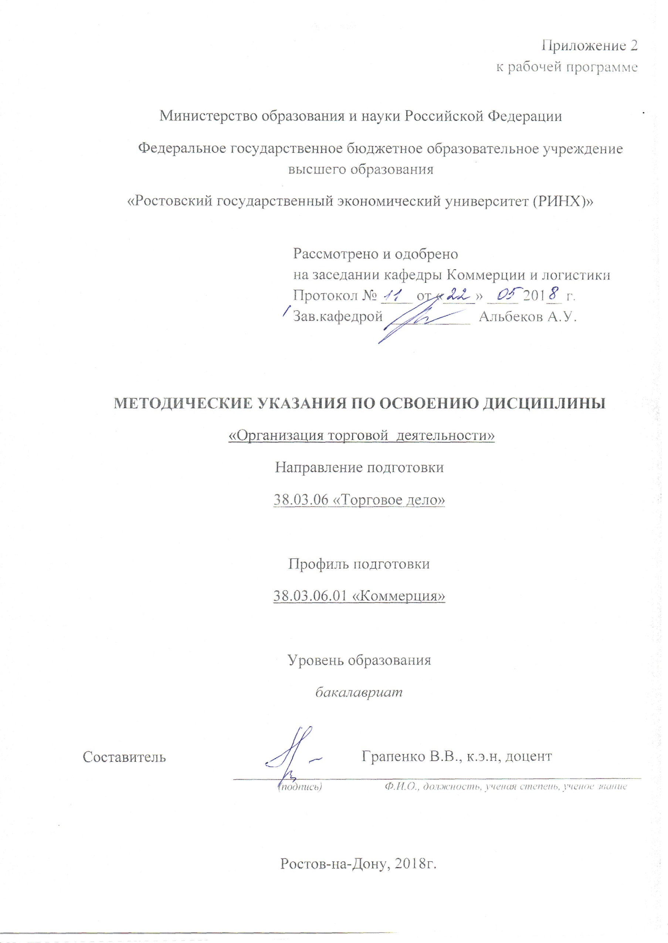

Методические указания по освоению дисциплины «Организация торговой деятельности» адресованы студентам всех форм обучения.
Учебным планом по направлению подготовки 38.03.06 «Торговое дело» предусмотрены следующие виды занятий:
- лекции;
- практические занятия.
В ходе лекционных занятий рассматриваются теоретические аспекты курса, даются рекомендации для самостоятельной работы и подготовке к практическим занятиям.
В ходе практических занятий углубляются и закрепляются знания студентов по ряду рассмотренных на лекциях вопросов, развиваются навыки решения наиболее распространенных задач в области организации и управления торговыми процессами, творческой работы с научной и специальной литературой.
При подготовке к практическим занятиям каждый студент должен:
– изучить рекомендованную учебную литературу;
– изучить конспекты лекций;
– подготовить ответы на все вопросы по изучаемой теме
–письменно решить домашние задания, рекомендованные преподавателем при изучении тем курса.
По согласованию с преподавателем студент может подготовить реферат с презентацией, доклад или сообщение по теме занятия. В процессе подготовки к практическим занятиям студенты могут воспользоваться консультациями преподавателя.
Вопросы, не рассмотренные на лекциях и практических занятиях, должны быть изучены студентами в ходе самостоятельной работы. Контроль самостоятельной работы студентов над учебной программой курса осуществляется в ходе занятий методом устного опроса, написания контрольной работы или посредством тестирования. В ходе самостоятельной работы каждый студент обязан прочитать основную и по возможности дополнительную литературу по изучаемой теме, дополнить конспекты лекций недостающим материалом, выписками из рекомендованных первоисточников. Выделить непонятные термины, найти их значение в энциклопедических словарях.
Для подготовки к занятиям, текущему контролю и промежуточной аттестации студенты могут воспользоваться электронной библиотекой ВУЗа http://library.rsue.ru/ . Также обучающиеся могут взять на дом необходимую литературу на абонементе вузовской библиотеки или воспользоваться читальными залами вуза.

Методические рекомендации по написанию, требования к оформлению курсовой работы

Методические указания разработаны в соответствии с учебным планом направления 38.03.06 «Торговое дело» профиль «Коммерция» и программой курса «Организация торговой деятельности ". Предназначены для студентов всех форм обучения.

ВВЕДЕНИЕ
Согласно учебному плану по дисциплине «Организация торговой деятельности» студенты 4 курса подготовки бакалавров направления 38.03.06 «Торговое дело» профиля «Коммерция» выполняют и защищают курсовую работу.
Основная цель написания курсовой работы состоит: в закреплении теоретических и практических знаний, полученных студентами в процессе изучения данного курса, в выработке у студентов навыков самостоятельной научно-исследовательской работы; использовании и анализе литературного, статистического и практического материалов; развитии навыков логического и теоретически правильного изложения, реализации способностей экономически обосновывать целесообразность тех или иных решений в коммерческой деятельности предприятий.
Курсовая работа является формой индивидуальной работы студента и должна быть написана на основе изучения специальной, нормативной литературы по выбранной теме и фактического материала предприятий.
В курсовой работе студент должен:
- изложить теоретическую сущность данной темы;
- проанализировать практическое состояние вопроса на примере конкретных предприятий;
- осветить опыт решения изучаемой проблемы в нашей стране и за рубежом;
- выполнить необходимые расчеты;
- изложить основные направления совершенствования данной проблемы и показать их экономическую эффективность.
Курсовую работу нельзя сводить к пересказу одного или нескольких литературных источников.

1. ВЫБОР ТЕМЫ КУРСОВОЙ РАБОТЫ
Тема курсовой работы выбирается каждым студентом по предложенной кафедрой тематике. Изменение названия темы должно быть согласовано с преподавателем, читающим курс. В ходе выполнения курсовой работы студенты могут получить консультации у преподавателя, читающего курс или ведущего практические занятия.
Не разрешается написание курсовой работы на одну и ту же тему по одному объекту несколькими студентами.
Студентам следует иметь в виду, что тематика курсовых работ тесно связана с тематикой дипломных работ, которые они будут выполнять в конце обучения. Поэтому целесообразно выбирать тему курсовой работы с учетом возможности ее расширения и превращения в дипломную работу на эту или близкую по содержанию тему.
2. СОСТАВЛЕНИЕ ПЛАНА КУРСОВОЙ РАБОТЫ, ЕЕ СТРУКТУРА И
СОДЕРЖАНИЕ
Курсовая работа включает в себя введение, несколько основных вопросов, заключение и список используемой литературы. Они органически и логически связаны между собой, подчинены цели и задачам, обусловленным темой.
При составлении плана курсовой работы происходит расчленение сложного вопроса на ряд простых, определяются точные границы работы. Вопросы должны быть четко сформулированы, обоснованы и взаимосвязаны между собой. Они должны обеспечить раскрытие темы. Необходимо наметить логическую очередность изложения планируемых вопросов.
Цель работы всего одна, а задач столько, сколько требуется для ее достижения. Число задач, требующих решения, и определяет количество основных разделов и структуру работы.
Общий объем курсовой работы - не менее 50 страниц текста, распечатанного на ЭВМ, шрифтом 14 с интервалом 1,5.
Примерная структура курсовой работы и объемное соотношение отдельных ее частей могут быть следующими:
Титульный лист
Оглавление 1 стр.
Введение 1-2 стр.

Часть 1. Общетеоретическая и методологическая
проработка исследуемого вопроса 20 стр.

Часть 2. Анализ состояния данного вопроса на
конкретном предприятии 20 стр.
Часть 3.Предложения по совершенствованию
изученного в работе вопроса 10 стр.
Заключение 1 стр.
Список используемой литературы 1 стр.
Приложения сколько необходимо
Во введении обосновываются актуальность темы, выбор объекта изучения, излагаются цель и задачи работы, указываются источники использованного для анализа фактического материала.
При изложении научно-методических вопросов студент должен уметь увязать требования экономической теории с практическими задачами, стоящими перед ним.
Аналитическую часть работы необходимо выполнить на конкретном фактическом материале, дополненном литературными данными, что дает возможность расширить сопоставление, углубить анализ, усилить доказательность предложений. Анализ использованных материалов следует подчинить задачам, поставленным в курсовой работе. Студент должен выявить тенденции в изменении изучаемых показателей, определить степень использования имеющихся возможностей выполнения плановых показателей, уровень прогрессивности применяемых на практике методов.
Главная задача аналитической части работы - выявление недостатков, противоречий в изучаемых явлениях с тем, чтобы на этой основе сделать определенные выводы и предложения.
Все предложения следует четко сформулировать и экономически обосновать. Обоснование может заключаться в определении экономической эффективности, логическом доказательстве с привлечением данных анализа и литературных источников.
Заключение представляет собой кратко сформулированные основные итоги выполненной работы.

3. ОФОРМЛЕНИЕ КУРСОВОЙ РАБОТЫ
Курсовая работа выполняется на бумаге стандартного формата (210 х 297 мм), разборчиво, без помарок. Размеры полей верхнего и нижнего - 15 мм, левого - 25 мм, правого - 10 мм.
В курсовой работе используется сквозная нумерация страниц: первая страница - титульный лист, вторая - оглавление и т.д. Номер страниц проставляется арабскими цифрами в верхнем правом углу. На титульном листе и оглавлении номер страницы не ставится. Рисунки, таблицы, приложения включаются в сквозную нумерацию.
Курсовая работа начинается с титульного листа, форма которого дана в приложении 1.
Текст курсовой работы должен иметь четкое подразделение на отдельные логические соподчиненные части, имеющие краткий заголовок, который отражает ее содержание. Заголовки в оглавлении и в тексте должны совпадать. Заголовки отделяются от текста расстоянием в 2 интервала. Каждую главу следует начинать с новой страницы, а параграфы внутри главы отделяются друг от друга двумя интервалами.
Содержание работы следует излагать сжато, четко, избегать повторений и ненужных отступлений от основной темы. Не следует загромождать текст описательными материалами, длинными арифметическими выкладками и т.д. Например, ряд повторяющихся однотипных расчетов следует оформить в виде таблицы, а в тексте сослаться на нее или дать один развернутый пример такого расчета. Большая счетная работа, выполненная для курсовой работы, оформляется в виде отдельного приложения. В тексте делаются на него ссылки и на основе приведенных в нем расчетов и данных - набольшие аналитические таблицы.
В курсовой работе следует применять наглядные средства подачи материала - графики, схемы, диаграммы, таблицы. Их выбор зависит, в основном, от содержания материала, поставленной цели. Иллюстрации (кроме таблиц) имеют подписи, которые дают под иллюстрацией. Например:
Рис.1.1. Организационная структура управления торгового предприятия
Номер рисунка состоит из номера главы и порядкового номера рисунка, разделенного точкой.
Используемый в работе фактический материал целесообразно систематизировать и свести в таблицы, которые должны быть простыми и наглядными. При их оформлении следует придерживаться следующих требований:
- тематический заголовок должен быть кратким и полностью отражать содержание таблицы;
- указание единиц измерения (в сокращенном виде) в таблице обязательно. Если все показатели таблицы имеют одинаковые единицы измерения, то их выносят в заголовок, если разные, их указывают в боковике;
- таблицы в тексте располагаются сразу же после упоминания о них в тексте;
- ссылка на таблицу осуществляется следующим образом: см. табл. 2.1.;
- приведенные в работе т
- таблицы должны быть описаны, т.е. хотя бы вкратце проанализировано их содержание, сделаны соответствующие выводы.
Таблица должна иметь следующий вид:
Таблица 2.1.
(нумерационный заголовок)

Объем продаж товаров ООО "Керамика" за 1 квартал 2016 г., тыс. руб.
(тематический заголовок)
(головка) | Объем реализации | Январь | Февраль | Март | Всего за квартал
(основная часть) | По плану | 600 | 700 | 700 | 2000
 | Фактически | 200 | 500 | 1350 | 2050
 | (боковик) | (прографка)

Приведенные в работе цитаты, схемы, цифровые данные, таблицы и другие материалы, заимствованные из публикаций, должны иметь ссылку на первичный источник. Ссылка приводится в квадратных скобках после цитаты или данных. В скобках ставится порядковый номер источника, название которого должно быть приведено в списке литературы, помещенном в конце работы, и номер страницы источника (например: [10, с.95].
Литературные источники в списке литературы следует располагать в алфавитном порядке. По каждому источнику указывают фамилию и инициалы автора, полное название книги, место, издательство, год издания ( например: Дашков Л.П., Памбухчиянц О.В. Организация и управление коммерческой деятельностью. –М.: Дашков и К, 2012.).
В курсовой работе могут приводиться формулы, которые нумеруются арабскими цифрами, как и таблицы. Номер проставляется в круглых скобках напротив формулы.
На титульном листе работы должна стоять подпись студента, а на последней странице - дата окончания работы и подпись.
В приложения выносятся, как правило, промежуточные математические выкладки, большие расчеты, таблицы вспомогательных цифровых данных и другой материал, который необходим для раскрытия темы работы, но громоздок для текста. Каждое приложение начинается с новой страницы, в правом верхнем углу пишется слово "Приложение", ставится порядковый номер (если в работе несколько приложений). Например: Приложение 1, Приложение 2. Каждое приложение должно иметь тематический заголовок.

4. ЗАЩИТА КУРСОВОЙ РАБОТЫ
Написанную и оформленную в соответствии с указаниями курсовую работу студенты сдают на кафедру лаборанту, который ее регистрирует и передает преподавателю..
Преподаватель проверяет работу, указывает ее достоинства и недостатки, дает заключение о возможности доступа к защите. Если содержание и оформление курсовой работы признаны неудовлетворительными, то она к защите не допускается и возвращается студенту на доработку. Повторное рецензирование работы осуществляется только в том случае, если к ней приложена ранее не зачтенная работа.
В процессе защиты студент должен убедительно обосновать свои выводы и предложения, дать исчерпывающие ответы на вопросы и замечания преподавателя и на все замечания по работе. После этого ставится окончательная оценка за курсовую работу. После защиты курсовые работы остаются на кафедре.
Студент допускается к сдаче экзамена по данной дисциплине только после получения положительной оценки по курсовой работе.

5. ПРИМЕРНАЯ ТЕМАТИКА КУРСОВЫХ РАБОТ
- Оценка организации управления коммерческой деятельностью торгового предприятия (оптового или розничного).
- Оценка состояния планирования и анализа коммерческой деятельности торгового предприятия.
- Оценка информационного обеспечения коммерческой деятельности торгового предприятия.
- Анализ организации и планирования закупочной деятельности торгового предприятия.
- Разработка ассортиментной политики в торговых предприятиях (оптовых или розничных).
- Формирование ассортимента и управление товарными запасами на торговом предприятии.
- Оценка состояния формирования и регулирования ассортимента товаров торговыми предприятиями (оптовыми и розничными).
- Совершенствование коммерческой деятельности торгового предприятия по продаже (оптовой, розничной) товаров.
- Управление процессом обслуживания покупателей в торговом предприятии.
- Оценка системы основных элементов, формирующих уровень обслуживания покупателей в торговле.
- Совершенствование организации оказания услуг покупателям оптовыми предприятиями.
- Оценка организации оказания торговых услуг покупателям в магазине.
- Совершенствование системы управления торговым предприятием.
- Создание и стратегии развития крупнейших транснациональных сетевых компаний.
- Экономические стратегии торговых сетей.
- Организация коммерческой работы в розничных торговых сетях.
- Автоматизация управленческих процессов в сетях.
- Использование средств маркетинговой коммуникации в торговле.
- Повышение конкурентоспособности торгового предприятия.
- Применение элементов маркетинга в деятельности торгового предприятия.
- Оценка коммерческой деятельности по сбыту товаров в торговле (оптовой или розничной).
- Совершенствование коммерческой деятельности торговых предприятий (оптовых или розничных).
- Оценка состояния управления персоналом торгового предприятия.
- Совершенствование деятельности по формированию кадрового потенциала торгового персонала.
- Разработка стратегий развития торгового предприятия.
- Применение маркетинговых стратегий для создания конкурентного преимущества торгового предприятия.

6. ПРИМЕРНЫЕ ПЛАНЫ ПО ОТДЕЛЬНЫМ ТЕМАМ КУРСОВЫХ РАБОТ
Тема 5. Разработка ассортиментной политики в розничной торговле
Введение.
1.Теоретические основы формирования торгового ассортимента и разработки ассортиментной политики.
1.1.Понятие ассортиментной политики и торговой номенклатуры товаров.
1.2.Формирование и сбалансированность товарного ассортимента в розничной торговле.
1.3.Ассортимнетная стратегия как фактор повышения конкурентоспособности торгового предприятия.
2.Оценка деятельности конкретного торгового предприятия по разработке и реализации ассортиментной политики.
2.1.Анализ маркетинговой деятельности магазина и определение его конкурентоспособности.
2.2.Оценка ассортиментной политики магазина.
2.3.Анализ продаж.
3.Направления совершенствования ассортиментной политики.
Заключение.
Тема 6. Формирование ассортимента и управление товарными запасами на торговом предприятии
Введение.
1.Теоретические основы формирования ассортимента и управления товарными запасами.
1.1.Понятие ассортимента и торговой номенклатуры товаров.
1.2.Основные факторы и принципы формирования торгового ассортимента в магазине.
1.3.Понятие товарных запасов и управления ими в магазине.
1.4.Нормирование товарных запасов.
2.Состояние формирования ассортимента и управления товарными запасами на конкретном торговом предприятии.
2.1. Оценка деятельности по формированию торгового ассортимента
2.2.Анализ закупочной и сбытовой деятельности магазина.
2.3.Анализ состояния товарных запасов и показателей их использования.
3.Направления совершенствования деятельности по формированию ассортимента и управлению товарными запасами.
Заключение.
Тема 20. Повышение конкурентоспособности торгового предприятия
Введение.
1.Теоретические аспекты конкурентоспособности предприятия.
1.1.Сущность понятий «конкуренция» и «конкурентоспособность».
1.2.Критерии и показатели конкурентоспособности предприятия.
1.3.Подходы к анализу конкурентов и методы оценки конкурентоспособности предприятия.
2.Анализ деятельности по оценке конкурентоспособности конкретного торгового предприятия.
2.1.Оценка состояния маркетинговой деятельности торгового предприятия.
2.2.Деятельность по изучению конкурентов.
2.3.Определение конкурентоспособности конкретного торгового предприятия.
3.Предложения по повышению конкурентоспособности конкретного торгового предприятия.
Заключение.
Тема 21. Применение элементов маркетинга в деятельности розничного предприятия
Введение.
1.Теоретичесеие аспекты маркетинга розничной торговли.
1.1.Место розничной торговли в сфере обращения.
1.2.Ообенности применения маркетинга в розничной торговле.
1.3.Маркетинговые коммуникации, используемые в розничной торговле.
1.4.Обслуживание покупателей и оказание дополнительных услуг как возможность повышения конкурентоспособности магазина.
2.Анализ маркетинговой деятельности конкретного магазина.
2.1.Оценка используемых в закупочной и сбытовой деятельности магазина элементов маркетинга.
2.2.Состояние организации обслуживания покупателей и качества оказываемых услуг.
2.3.Анализ результатов сбытовой деятельности.
2.4.Анализ конкурентов и определение конкурентоспособности магазина.
3.Предложения по совершенствованию маркетинговой деятельности.
Заключение.
Тема 23. Совершенствование коммерческой деятельности торгового предприятия по оптовой продаже товаров
Введение.
1.Коммерческая деятельность оптовых предприятий по продаже товаров в современных условиях.
1.1.Значение и содержание коммерческой деятельности по оптовой продаже товаров.
1.2.Организация управления деятельностью оптового предприятия.
1.3.Формирование товарного ассортимента и перечня предлагаемых услуг оптовым предприятием
2.Анализ деятельность конкретного оптового предприятия по продаже товаров.
2.1.Оценка состояния организации и планирования оптовой продажи товаров.
2.2.Оценка реализуемой ассортиментной политики.
2.3.Анализ результатов сбытовой деятельности.
3.Предложения по совершенствованию сбытовой деятельности оптового предприятия.
Заключение.
Тема 25. Разработка стратегий развития торгового предприятия
Введение.
1.Маркетинговая стратегия как важная составляющая эффективного бизнеса.
1.1.Сущность маркетинговой стратегии, ее виды.
1.2.Принципы и процесс разработки стратегии.
1.3.Реализация маркетинговой стратегии.
2.Оценка используемых маркетинговых стратегий на конкретном предприятии.
2.1.Оценка состояния организации и планирования маркетинговой деятельности торгового предприятия.
2.2.Оценка эффективности используемых маркетинговых стратегий.
2.3.Анализ результатов сбытовой деятельности.
3.Предложения по разработке маркетинговых стратегий и их применении в деятельности торгового предприятия.
Заключение.
Тема 26. Применение маркетинговых стратегий для создания конкурентного преимущества предприятия
Введение.
1.Стратегии как эффективный инструмент перспективного управления деятельностью предприятия в рыночных условиях.
1.1. Понятие стратегии, ее виды, место в стратегическом планировании.
1.2. Принципы и последовательность разработки стратегии.
1.3. Понятие конкурентоспособности предприятия.
2.Оценка конкурентоспособного потенциала конкретного предприятия.
2.1.Оценка организации и планирования сбытовой и маркетинговой деятельности.
2.2.Анализ результатов сбытовой деятельности.
2.3.Оценка реализуемых на предприятии целей, задач, стратегий развития предприятия.
2.4..Анализ конкурентов и определение конкурентоспособности предприятия.
3.Предложения по повышению конкурентоспособности предприятия.
Заключение.
5. Список основной и дополнительной литературы
№ | Список основной и дополнительной литературы
 | Аакер Д. Стратегическое рыночное управление. –СПБ.: Питер, 2004.
 | Альбеков А.У., Согомонян С.А. Экономика коммерческого предприятия.-Ростов н/Д: Феникс, 2002.
 | Бланк И.А. Торговый менеджмент. – К. Эльга, Ника-Центр, 2004.
 | Бузукова Е.А. Ассортимент розничного магазина: методы анализа и практические советы. –СПб.: Питер, 2007.
 | Бузукова Е. Закупки и поставщики. Курс управления ассортиментом в рознице. –СПб.: Питер, 2009.
 | Бунеева Р.И. Коммерческая деятельность: организация и управление. –Ростов н/Д: Феникс, 2009.
 | Голиков Е.А. Оптовая торговля. Менеджмент. Маркетинг. Логистика. Финансы. Безопасность. – М.: Экзамен, 2003.
 | Голубин Е.В. Дистрибуция. Формирование и оптимизация каналов сбыта. – М.: Вершина, 2006.
 | Даненбург В., Тейлор В. Основы оптовой торговли. – М.: Сирин, 2001.
 | Дашков О.В., Памбухчиянц О.В. Организация и управление коммерческой деятельностью.-М.: Дашков и К, 2012.
 | Дашков Л.П. и др. Организация труда работников торговли. - М.: Дашков и К, 2007.
 | Дженстер П.,Хасси Д. Анализ сильных и слабых сторон компании. -М.:Вильямс, 2003.
 | Должностные инструкции в торговле. М.: Приор, 2001.
 | Егоров В.Ф. Организация торговли. - СПб.: Питер, 2004.
 | Зотов В.В. Ассортиментная политика фирмы. М.: Эксмо, 2006
 | Иванов Г.Г., Лебедева И.С., Панкина Т.В. Управление торговой организацией: учебник. –М.: Форум, ИНФРА-М, 2015.
 | Кент. Тони. Розничная торговля. –М.: ЮНИТИ-ДАНА, 2007.
 | Книга директора магазина. /Под ред. С.В.Сысоевой. –СПб.: 2006.
 | Коммерция. /Под ред. д.э.н., проф. Альбекова А.У. – Ростов Н/Д: РГЭУ, 2005.
 | Кравченко Л.А. Анализ хозяйственной деятельности в торговле. – М.: Новое знание, 2003.
 | Красюк И.А, Казакова Л.В. Маркетинг в коммерческой деятельности.-Ростовн/Д: Феникс, 2015.
 | Леви М., Вейтц Б.А. Основы розничной торговли. – СПб.: Питер, 1999.
 | Новиков О.А. Организация оптово-продовольственных ярмарок. – М.: Дашков и К, 2002.
 | Ньюмен Э., Каллен П. Розничная торговля и управление. – СПб.: Питер, 2005.
 | Николайчук В.Е. Маркетинг и менеджмент услуг. Деловой сервис. –СПб.: Питер, 2005.
 | Панкратов Ф.Г., Серегина Т.К. Коммерческая деятельность .- М.: Маркетинг, 2000.
 | Панкратов Ф.Г., Солдатова Н.Ф. Коммерческая\ деятельность. –М.: Дашков и К, 2015.
 | Парамонова Т.Н., Красюк И.Н.Конкурентоспособность предприятия розничной торговли. – М.: КНОРУС, 2008.
 | Парамонова Т.Н., Красюк И.Н. Маркетинг в розничной торговле. –М.: ИД ФБК-ПРЕСС, 2004.
 | Половцева Ф.П Коммерческая деятельность. –М.: Инфра-М, 2006.
 | Розничные торговые сети: стратегия, экономика и управление. /Под ред. А.А. Есютина и Е.В. Карповой. – М.: КНОРУС, 2010.
 | Салливан М. Эдкок Д. Маркетинг в розничной торговле. –СПб.: Нева, 2004.
 | Сидоров Д.В. Розничные сети, Секреты эффективности и типичные ошибки при работе с ними. – М.: Вершина, 2007.
 | Синяева И.М. Коммерческая деятельность в сфере товарного обращения. –М.: ЮНИТИ-ДАНА. 2005.
 | Сорокина М.В. Менеджмент в торговле. –СПб.: Бизнес-пресса, 2008.
 | Сорокина М.В. Менеджмент торгового предприятия. –СПб.: Питер, 2003
 | Сысоева С.В. Бузукова Е.А. Категорийный менеджмент. Курс управления ассортиментом в рознице. –СПб.: Питер, 2008.
 | Сысоева С.В. Стандарт розничного магазина. – СПб.: Питер, 2008.
 | Снегирева В.В. Розничный магазин, Управление ассортиментом по товарным категориям. –СПб.: Питер, 2005.
 | Чернов В.А. Экономический анализ: торговля, общественное питание, туристский бизнес. –М.: ЮНИТИ-ДАНА, 2012.
 | Экономика и организация деятельности торгового предприятия. /Под ред. А.Н. Соломатина. –М.: ИНФРА-М, 2000.

Приложение 1.

МИНИСТЕРСТВО ОБРАЗОВАНИЯ И НАУКИ РФ

РОСТОВСКИЙ ГОСУДАРСТВЕННЫЙ ЭКОНОМИЧЕСКИЙ УНИВЕРСИТЕТ «РИНХ»

Факультет Торгового дела

КАФЕДРА КОММЕРЦИИ И ЛОГИСТИКИ

КУРСОВАЯ РАБОТА

По дисциплине: " Организация торговой деятельности "
на тему _____________________________________________________
____________________________________________________________
на примере __________________________________________________

Профиль 38.03.06. 01 «Коммерция»

Факультет

Курс

Группа

Студент Ф.И.О.

Руководитель работы Ф.И.О.

Работа допущена к защите "___" ______________201 г.

Работа защищена с оценкой "____________" "___" __________ 201 г.

г.Ростов- на- Дону
2018

